**Capítulo 1: Introducción**

**1.1 Generalidades:**

El Ecuador es uno de los principales productores y exportadores mundiales de camarón cultivado en piscinas, esta industria se ha constituido como uno de los rubros más importantes en las exportaciones de productos tradicionales e ingresos no petroleros. Esto se debe a que nuestro país goza de excelentes condiciones climatológicas y de una buena ubicación geográfica, permitiendo que la especie Litopenaeus Vannamei se desarrolle con éxito y genere una buena productividad.

**[w1]** Alrededor del 90% de la producción de camarón proviene del cultivo, el restante es capturado en las cálidas aguas del Pacífico. Estos factores, sumados a los exigentes controles en la postcosecha y empaque han dado como resultado un camarón de excelente sabor, color y textura, que le hacen meritorio su reconocimiento internacional como el mejor camarón blanco del mundo.

[1] Desde las primeras producciones ecuatorianas de camarón en cautiverio se desarrollaron industrias afines, como laboratorios de larvas, fábricas de alimento balanceado, plantas empacadoras, y otras fábricas de insumos, según la Cámara Nacional de Acuacultura, hasta julio de 1999 el Ecuador contaba con 2.015 camaroneras situadas a lo largo de la costa, 67 empresas dedicadas a la exportación, 308 laboratorios y 26 fábricas de alimento balanceado.

[2] El principal mercado del camarón ecuatoriano es Estados Unidos (60%), seguido por el italiano y el español (34%). El resto se reparten en otros países de América, Europa y la demanda local. Los exportadores realizan gestiones para ampliar sus mercados en Europa, principalmente en España y Francia. En el cuadro **ANEXO 1** se detallan los 10 principales países exportadores de camarón congelado en el que para el 2006 Ecuador alcanza ser el quinto país exportador en el mundo, con el 6% de participación en las exportaciones y a la vez con proyecciones a crecer.

[3] Al 2008 el principal mercado Ecuatoriano seguía siendo Estados Unidos pero en menor proporción con un 44% seguido de España con un 16.2%, Italia con un 15.1%, Francia con un 9.3% y 15.1% de otros.

Sin embargo los productores de este tipo de crustáceo, no se interesan por satisfacer la demanda nacional ya que su rentabilidad esta enfocada en el segmento de camarón de exportación. Esto limita el consumo nacional de un camarón que cumpla con los estándares internacionales, como las pruebas de calidad de la Food and Drug Administration (FDA), del Departamento de Veterinaria de la Unión Europea y de organizaciones de protección al consumidor del Japón, de Canadá, entre otras, todas ellas aprobadas satisfactoriamente.

El camarón para exportación está libre de uso de antibióticos siguiendo estrictamente las normas internacionales de seguridad alimentaria, normas HCCP de control de calidad alimentaria, etc; garantizando un producto sano y seguro sin problemas de muda del camarón, manchas en la piel, sabores en la carne como choclo, tierra, entre otros.

Las características del camarón que se consume en el mercado local, son aquellas que no cumplen con los estándares de calidad mencionados anteriormente. Este camarón no cumple con el tamaño adecuado para la exportación, su cáscara se presenta en algunos casos con textura flácida o blanda, como también, cáscara dañada por motivos de un mal mantenimiento en los estanques, causando que los camarones se lastimen, presenten lesiones negras y se inicie un desarrollo bacteriano, por esta razón o por la falta de suficiente hielo que genere la temperatura adecuada para su mantenimiento (2ºC).

Por lo tanto, son empacados solamente como BROKEN P&D, es decir como rechazo. También las enfermedades como la mancha blanca, cabeza amarilla, fueron causantes de que el camarón no alcance el tamaño adecuado y no sea comercializado, ya que estas enfermedades producen consecuencias lamentables en la salud humana.

**1.2 ANTECEDENTES:**

El Ecuador en 1998, antes de las consecuencias del virus de la mancha blanca, era uno de los principales productores del mundo con el 63% del mercado del crustáceo, con más de 250 millones de libras de producción, generando ingresos de hasta 875 millones de dólares que representaron el 21% del total de exportaciones del Icoterm: Free on Board o Libre a Bordo (FOB) del país, como se muestra en el **ANEXO 2.**

[4] Las exportaciones de camarón en el año 1999 representaron un 20% del valor total de las exportaciones ecuatorianas. Ecuador produce tanto camarones de mar como de cautiverio, representando el primero un 10% de la producción total. A los Estados Unidos son exportados más del 60% del camarón ecuatoriano. Sin embargo, el país está buscando nuevos mercados: más de un 20% son exportados a Europa (Francia y España son mercados importantes); y entre un 8% y 12% son exportados a Asia, donde China es el principal comprador seguido por Taiwán, Japón y Corea.

A pesar de la caída de la producción nacional del camarón en referencia a la producción mundial, la industria camaronera sigue siendo una de las principales fuentes de ingreso no petrolero en el Ecuador. Podemos observar lo antes mencionado en los datos numéricos de las exportaciones acumuladas entre diciembre de 2008 a enero de 2009, donde ocupa el tercer lugar en ingresos por millones de dólares FOB. **ANEXO 3.**

La realidad de la comercialización del camarón en el mercado guayaquileño, se limita al mercado de la Caraguay como punto de distribución masivo o muy pocos comisariatos de la ciudad. Por tales motivos, en la presente investigación nuestro modelo de negocios permitirá iniciar un proceso de comercialización dirigido al mercado local, de una manera formal, aumentando paulatinamente hasta abarcar mayor participación.

El propósito de esta investigación será posicionar nuestro producto, con un valor agregado que permita a sus consumidores adquirir hábitos de fidelización para el consumo de camarón con estándares de calidad en la dieta guayaquileña y con las proporciones adecuadas según el requerimiento de sus demandantes. Los principales productores de camarón en el mundo son: China, Tailandia, Indonesia, Brasil, Ecuador, México, Venezuela, Honduras, en el grafico se muestra los países productores de camarón en el mundo, como mostraremos en el **ANEXO 4.**

**1.3 IMPORTANCIA DEL ESTUDIO:**

El presente estudio plantea una alternativa de comercialización del camarón con valor agregado en el consumo interno de Guayaquil como mercado objetivo. La finalidad es garantizar el aumento de la rentabilidad de nuestro producto y a la vez disminuir costos de logística y distribución u otros.

El valor agregado de nuestro producto consiste en que el consumidor final adquiera camarón con calidad de exportación que este listo para su preparación, obviando los procesos de desvenado, descabezado y pelado. Además, el consumidor obtendrá las proporciones exactas de camarón que necesite para sus diversas necesidades alimenticias.

Otro beneficio que se da gracias a nuestro producto es el fortalecimiento de la productividad en el mercado local, así como el aumento de plazas de trabajo. Nuestro producto será distribuido con una marca propia mediante canales de distribución que permitan el crecimiento, desarrollo y posicionamiento del mismo con valor agregado a nivel local.

**1.4 MARCO TEÓRICO:**

**1.4.1 CICLO DE PRODUCCIÓN DEL CAMARÓN:**

[5] El ciclo de vida de un camarón se divide en cuatro fases: embrionaria, larval, juvenil y adulta. En la etapa larvaria se alimenta a base de pequeños crustáceos, poliquetos, bivalvos, gasterópodos, detritus y microalgas, mientras que en sus etapas posteriores de moluscos y otros crustáceos. Los camarones son de corta existencia, pues viven por lo general entre uno y dos años. Con base en ello se consideraron "las técnicas para la producción de postlarvas de camarón, ya sea por maduración controlada, inseminación de hembras maduras o captura de hembras fecundadas en el medio natural para su desove en el laboratorio para producción de larvas y su seguimiento en instalaciones.

Existen dos tipos de procesos para obtener camarones reproductores, el primero se lo conoce como reproductores salvajes y consiste mediante la captura del camarón en la cual el macho salvaje del mar debe tener un año de edad y que contengan un peso superior entre los 40 y 50 gramos (g) aproximadamente, donde las hembras salvajes para su período de instalación debe tener un peso de 60 g y los ovarios desarrollados. El segundo proceso se lo conoce como camarón doméstico, donde la talla de los machos es por lo general de 30 g de peso y las hembras de no menos de 30 g y aproximadamente mayores de 40 g.

A la llegada al laboratorio los reproductores potenciales deben ser mantenidos en aislamiento con el fin de determinar el estado actual de salud de los mismos, que se la conoce como cuarentena. El primer paso en la producción de las larvas es la maduración, donde las condiciones de maduración deben ser controladas atentamente, en las cuales se debe sifonar diariamente, es decir cambiar el agua diariamente y la limpieza regular de los tanques.

Después de esto se procede al desove donde se necesita una sala separada de la de maduración, donde estos tanques pueden ser de cualquier tamaño mejor dependiendo del tipo de desove usado ya sea este individual o colectivo, con la calidad de agua posible. Cuando la hembra desecha los huevos después de todo el proceso anteriormente mencionado, pasan al tanque de incubación, en los que dependiendo de los días que tengan de incubación se los clasifica por diferentes nombres como son: nauplio, zoea, mysis para finalizar a postlarva que es el proceso final.

Los nauplios deben ser cosechados usando una luz para atraerlos hacia la superficie del agua, evaluando la actividad y color de estos para observar el porcentaje de deformidades que adopten. Estos deben ser mantenidos bajo condiciones óptimas hasta que sean depositados, con luz, agua limpia y aireación hasta que estén preparados para ser sembrados en los tanques de laboratorio.

Se debe mantener el manejo adecuado de los laboratorios para asegurar la calidad de las postlarvas que duran por lo general un período de 10 a 15 días en el tanque de incubación. Finalizando estos procesos se lleva a cabo el traslado de las postlarvas al tanque de cultivo larval donde permanecen entre 26 a 31 días. Dados los resultados esperados después del tanque de cultivo, mediante el proceso de técnica de engorde se los llevan a los tanques de Estanque Intensivo y Estanque extensivo. Al finalizar todo este ciclo de producción se procede a la cosecha que prácticamente es donde se realiza la pesca del camarón.

[6]Estanque Extensivo, esta técnica es común en los países latinoamericanos. Los cultivos extensivos de P. Vannamei desarrollan en las zonas inter mareales, donde no hay bombeo de agua ni aireación. Los estanques suelen ser de forma irregular, con una superficie de entre 5 y 10 hectáreas (ha), o hasta 30 ha y una profundidad de entre 0,7 y 1,2 metros.

[7] Estanque Intensivo Las granjas intensivas comúnmente se ubican fuera de las áreas intermareales, donde los estanques puedan drenarse totalmente, secarse y prepararse antes de cada ciclo; cada vez más se ubican lejos del mar, en tierras más baratas y de baja salinidad. Este sistema de cultivo es común en Asia y en algunas granjas de América Latina que están procurando elevar su productividad.

De lo antes descrito el métodos mas usados en el Ecuador son: Semi –Intensivo y extensivo, por la gran riqueza natural de estuarios y de manglares que han sido adecuados a piscinas camaroneras como en la zona del golfo de Guayaquil, Puerto del Morro Ayalán, por mencionar unos cuantos en la provincia del Guayas y muchas más en el resto del país. Muchas de estas hectáreas han sido ocupadas ilegalmente, es decir sin permiso de la Subsecretaría de Acuacultura y otras autoridades competentes.

Actualmente está en marcha un gran plan de regularización de dichas áreas por lo que esto va a generar un impacto positivo, pues dichos propietarios van a poder obtener créditos en el sector financieros al estar legalmente constituidos. Se estima que existen cerca de 200000 hectáreas de camarón en producción de las cuales más de 44000 serian zonas ilegalmente ocupadas. Todos estos pasos explicados anteriormente se los puede apreciar mediante el siguiente **ANEXO 5,** del ciclo de producción del camarón.

**1.4.2 INDUSTRIALIZACIÓN:**

Una vez cosechado el camarón, es trasladado a una planta procesadora en la cual el producto pasa por una serie de etapas en las cuales su calidad es depurada para conseguir un producto con la mas alta calidad. Estas etapas son:

1. **Pruebas de materia prima:** Es la etapa donde se saca una muestra de diferentes gavetas del envió en función del numero total de gavetas, para luego ser analizados por un técnico capacitado en donde se establecen parámetros de textura y sabor. Lo importante es que el camarón se encuentre libre de contaminación y de cualquier sabor no característico que pueden generar algunos tipos de algas.
2. **Pesado:** Una vez que la calidad del producto es aprobada se procede a su desembarque, en este proceso se deja escurrir por 30 minutos para luego ser pesado.
3. **Descabezado:** Luego es transferido al área de descabezado, en la cual es colocado en mesas de metal para remover su cabeza, además se separan los camarones en mal estado y cualquier objeto extraño o basura que se presente. Luego hecho cola es lavado en tanque o tolda para su correspondiente clasificación.
4. **Clasificación:** El producto es colocado en una maquina clasificadora, donde es, separado en tallas, una vez mas sufre una depuración de cualquier camarón en mal estado basura (Peces, Jaibas, piedras, etc.).
5. **Valor Agregado:** Luego de ser separado en tallas el camarón es trasladado al área de valor agregado en el cual va a ser retirada su cáscara y su intestino, dejando al camarón listo para el empaque.
6. **Empaque:** El camarón es empacado en fundas con el peso y calidad certificada para luego ser selladas en la máquina correspondiente para su colocación en la cámara de frío.
   1. **OBJETIVOS:**

**OBJETIVO GENERAL:** Introducir nuestro producto con valor agregado en el mercado de camarón de Guayaquil para incrementar la satisfacción del cliente y generar rentabilidad en el proceso de comercialización.

**OBJETIVOS ESPECíFICOS:**

* Posicionar el producto a nivel local.
* Fomentar el consumo de camarón de buena calidad en nuestro mercado objetivo.
* Generar productividad y plazas de trabajo en el área local.
* Fortalecer la marca mediante canales de distribución.
* Comercializar el producto a empresas alimenticias, detallistas, otras.

**Capítulo 2: Investigación de Mercado**

**2.1. Perspectivas de la Investigación:**

Mediante la investigación de mercado de la comercialización del camarón en Guayaquil, esperamos conocer si nuestro producto obtendría la aceptación en las diferentes cadenas de restaurantes de lujo y hoteles de primera de la ciudad. Además si los hogares guayaquileños (familias), estarían dispuestos a utilizar nuestro producto como materia prima para la elaboración de sus platos tradicionales. Otro punto importante es también saber el impacto de introducir puntos de venta en lugares estratégicos de la ciudad y el despacho a domicilio.

Obtener información acerca de nuestros competidores potenciales, tanto directos como indirectos, identificando así sus diferentes estrategias en el producto y servicios adicionales que ofrecen. Ver el posicionamiento actual de ellos en el mercado local, enfocándonos tanto en sus fortalezas y debilidades para poder mejorar nuestro producto, con el fin de alcanzar una buena aceptación en el mercado local guayaquileño.

Llegar a conocer las diferentes características que inciden en el consumidor al momento de adquirir el camarón, comparándolo con el camarón de valor agregado que proponemos, logrando así la información del tipo de camarón que les gustaría consumir y que precios estarían dispuestos a pagar.

Con los resultados logrados esperamos aplicar planes estratégicos de marketing con la finalidad de posicionar nuestro producto en el mercado local y así conocer los diferentes puntos de distribución que nos arroje la investigación.

**2.2. Planteamiento del Problema:**

**PROBLEMA:**

1. ¿Queremos conocer si el consumidor final adquiere o no el camarón con calidad de exportación, desvenado, descabezado y pelado o camarón entero, adquiridos ambos en porciones para su consumo?

**ANÁLISIS:**

Como ejemplo podemos citar que hace pocos años los chifles eran preparados por los negocios de mariscos. Actualmente, casi todos los chifles son vendidos a las marisquerías en porciones específicas para el uso de cada cliente, lo que optimiza valioso tiempo. Al ofrecer el camarón con valor agregado, es decir pelado, desvenado y descabezado en porciones; disminuirá la carga de trabajo de la cevichería, restaurante, hotel u hogar guayaquileño, volviéndose más fácil de preparar el plato preferido y dando un mayor nivel de satisfacción tanto a quienes preparan un plato típico como al consumidor final.

Por estas razones se desea implementar un producto que cumpla las normas de calidad que se especificaron en el capítulo anterior y así brindarles un producto fresco, de calidad y directo para su preparación.

**2.3. Objetivos de la Investigación de Mercado:**

**2.3.1. Objetivo General:**

Determinar en el mercado local guayaquileño, la necesidad de consumir camarón de calidad y con valor agregado para las cadenas de cevicherías, marisquerías, restaurantes y hoteles, como también a las personas que utilizan el camarón en su dieta, entre otros.

**2.3.2. Objetivos Específicos:**

1. Identificar el nivel de preferencia de los consumidores en la obtención del producto, en el actual mercado.
2. Determinar el mercado potencial para una adecuada ubicación geográfica de los puntos de venta del camarón.
3. Medir el nivel de aceptación de nuestro producto desvenado, sin cáscara, sin cabeza y empacado en porciones; en relación al camarón que se distribuye actualmente en Guayaquil.
4. Identificar el precio que estarían dispuestos a pagar los consumidores por nuestro producto.

**2.4. Plan de Muestreo:**

**2.4.1. Definición de la Población Objetivo**

Para definir la población de nuestro estudio, hemos tomado en consideración información primaria proporcionada por la Cámara de Turismo del Guayas y del Instituto Nacional de Estadísticas y Censos (INEC) **(ANEXOS 6, 6A, 6B)**. Se estima que la población de Guayaquil será alrededor de 2`520416 habitantes para el año 2009.

Dadas estas especificaciones de la base de datos del INEC, hemos considerado una población desconocida, debido a que se desconoce la cantidad exacta de hogares de este tipo de nivel socio-económico que consumen camarón. Además la Cámara de Turismo del Guayas, nos ha proporcionado la base de datos de restaurantes y hoteles de lujo y de primera categoría.

**2.4.2. Definición de la Muestra:**

1. **Prueba Piloto:**

Antes de determinar el tamaño de la muestra adecuada en las empresas, realizamos una prueba piloto mediante llamadas telefónicas en la que se realizó una pregunta dicotómica para determinar la proporción de empresas que consumen camarón. Dicha prueba la dirigimos a 22 empresas al azar, las cuales el 95% respondieron que si consumen camarón y el 5% que no lo consumen. Siendo estos resultados las proporciones a estimar en la selección del tamaño de la muestra obtuvimos un P del 95% y un Q del 5%.

Además, en las llamadas telefónicas no tuvimos apertura para conocer el consumo de camarón por las empresas, por lo que agregamos a la encuesta rangos de consumo semanal de libras de camarón. Adicional a esto, gestionamos apoyo a la Cámara de Turismo del Guayas, los que nos ayudaron como enlace para llegar a las empresas y poder ser atendidos para el levantamiento de información.

1. **Determinación de la muestra de empresas que usaremos para la fórmula con población conocida:**

* P = proporción de empresas que consumen el camarón ( estimado a partir de la prueba piloto) 95%
* Q = proporción de empresas que no consumen el camarón ( estimado a partir de la prueba piloto) 5%

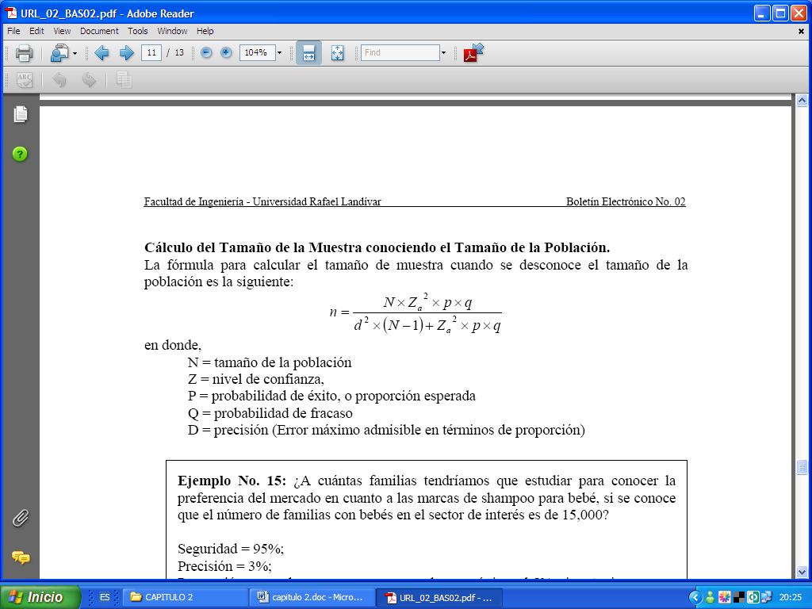

N =50 establecimientos

Z = 1.96 (con nivel de confianza del 95%)

P = 95%

Q = (1 – P) = [1 – 0.95]= 5%

D = 5%

n = (50)*(1.96) ^2*(0.95)*(0.05) _____

(0.05)^2*(49) + (1.96) ^2*(0.95)*(0.05)

n = 29.916

Obteniendo 30 establecimientos para elaborar el estudio de campo, encuestándolos con la finalidad de obtener información primordial para la implementación de nuestro modelo de negocio y así poder brindar un producto de calidad y a la comodidad del cliente para la preparación de sus platos.

1. **Determinación de la muestra de personas que usaremos en esta fórmula con población desconocida:**

Image40

n = muestra representativa

Z = 1.96 (con nivel de confianza del 95%)

P = 50% de probabilidad que ocurra

Q = (1 – P) = [1 – 0.50]= 50% de probabilidad que no ocurra

D = 5%

n = (1.96) ^2*(0.50)*(0.50)

(0.05)^2

n = 384.16

Obteniendo 384 encuestas a realizar para levantar el estudio de campo a las personas que cumplan con las características mencionadas anteriormente, logrando observar el comportamiento del mercado.

**2.5 Diseño de Encuestas:**

**Encuesta realizada a personas.-**

**1.- ¿En su dieta alimenticia se encuentra el camarón?**

Si ____ No _____ (**Si su respuesta es No Fin de la Encuesta)**

**2.- De ser afirmativa su respuesta ¿Cuantas veces al mes lo consume?**

**¿O cuantas libras?**

De 1 a 2 veces _____ De 3 a 4 veces ____ Más de 4 veces _____

**LIBRAS**

1 _____

2 _____

3 _____

4 _____

Más de 4 _____

**3.- ¿En qué establecimientos compra usted el camarón?**

En Supermercados _____

Mercados Municipales _____

Tiendas de barrio _____

**4.- ¿En qué sector de la Ciudad le gustaría adquirir el producto?**

Norte ____; Centro ____; Sur ____; Vía Samborondon ____; Otros ____

**5.- Usted prefiere el camarón:**

Pequeño _____ Mediano ______ Grande_____

**6.- ¿En qué estado adquiere el camarón?**

A: Camarón con cabeza ______

B: Camarón sin cabeza ______

C: Camarón sin cabeza, pelado y desvenado ______

**Si la respuesta fue A continúe a la pregunta 7, si la respuesta fue B pase a la pregunta 8, si la respuesta fue C pase a la pregunta 9**

**7.- Usted preferiría camarón con cabeza en porciones y precio de:**

|  |  |  |
| --- | --- | --- |
| **LIBRAS** | **marque con x** | **PRECIO** |
| **1** |  |  |
| **2** |  |  |
| **3** |  |  |
| **4** |  |  |
| **más de 4** |  |  |

**8.- Usted preferiría camarón descabezado en porciones y precio de:**

|  |  |  |
| --- | --- | --- |
| **LIBRAS** | **marque con x** | **PRECIO** |
| **1** |  |  |
| **2** |  |  |
| **3** |  |  |
| **4** |  |  |
| **más de 4** |  |  |

**9.- Usted preferiría camarón con valor agregado en porciones y precio de:**

|  |  |  |
| --- | --- | --- |
| **LIBRAS** | **marque con x** | **PRECIO** |
| **Un cuarto** |  |  |
| **media** |  |  |
| **1** |  |  |
| **2** |  |  |
| **3** |  |  |
| **Mas de 3** |  |  |

**Encuesta realizada a los hoteles y restaurantes de la ciudad de guayaquil.-**

**1.- ¿Le gustaría adquirir camarón con valor agregado, es decir (descabezado, pelado y desvenado)?**

SI _____ NO _____

***Si su respuesta fue SI continué a la pregunta 2; si fue NO fin de la encuesta***

**2.- Con las características anteriores adquiere el camarón en tamaños:**

A: Pequeño_____ B: Mediano _____ C: Grande_____

**3.- ¿Le gustaría que el producto este en?**

A: Medianas proporciones en libras _____

B: Grandes proporciones en libras _____

**4.- ¿Le gustaría el producto?**

A: A domicilio ­_____

B: Acercarse a retirar el producto en nuestro local _____

**5.- ¿Le gustaría en paquetes de?**

A: Una Libra ____ B: Dos Libras ____ C: Tres Libras ____

D: Cuatro Libras ____ E: Mayor a Cuatro Libras____

**6.- ¿Dónde le gustaría que nuestro local este ubicado para su comodidad?**

A: Norte____ B: Sur____ C: Centro____

**7.- ¿Qué precio estaría dispuesto a pagar por una libra de camarón con valor agregado?** _________

**8.- ¿Escoja el parámetro de la cantidad semanal de camarón que demanda su empresa?**

A: 0 a 150 _____ B: 151 a 300 _____ C: 301 a 450 _____ D: 451 a 600_____

**2.6 Presentación e interpretación de Resultados**

* **cuestionario desarrollado a personas**

**¿En su dieta alimenticia se encuentra el camarón?**

|  |  |  |  |  |  |
| --- | --- | --- | --- | --- | --- |
|  | | **Frecuencia** | **Porcentaje** | **Porcentaje válido** | **Porcentaje acumulado** |
| **Válidos** | **Si** | **330** | **85,9** | **85,9** | **85,9** |
|  | **No y fin de la encuesta** | **54** | **14,1** | **14,1** | **100,0** |
|  | **Total** | **384** | **100,0** | **100,0** |  |



Como observamos de un total de 330 personas, el 86% de la población encuestada si consume el camarón y 54 personas que representan el 14% no lo consume por razones de salud o por preferencias de gustos.

**¿Cuántas veces al mes consume el camarón?**

|  |  |  |  |  |  |  |
| --- | --- | --- | --- | --- | --- | --- |
|  | | **Frecuencia** | **Porcentaje** | | **Porcentaje válido** | **Porcentaje acumulado** |
| **Válidos** | **de 1 a 2 veces** | **153** | **39,8** | **46,4** | | **46,4** |
|  | **de 3 a 4 veces** | **138** | **35,9** | **41,8** | | **88,2** |
|  | **más de 4 veces** | **39** | **10,2** | **11,8** | | **100,0** |
|  | **Total** | **330** | **85,9** | **100,0** | |  |
| **Perdidos** | **Sistema** | **54** | **14,1** |  | |  |
| **Total** | | **384** | **100,0** |  | |  |



Alrededor del 46% de personas consumen el camarón de una a dos veces al mes por razones de que su familia no es muy numerosa, el 42% lo consumen de tres a cuatro veces al mes y el 12% de la población encuestada lo consume más de cuatro veces al mes.

**¿Cuántas libras al mes consumen camarón?**

|  |  |  |  |  |  |
| --- | --- | --- | --- | --- | --- |
|  | | **Frecuencia** | **Porcentaje** | **Porcentaje válido** | **Porcentaje acumulado** |
| **Válidos** | **una libra** | **24** | **6,3** | **7,3** | **7,3** |
|  | **dos libras** | **101** | **26,3** | **30,6** | **37,9** |
|  | **tres libras** | **90** | **23,4** | **27,3** | **65,2** |
|  | **cuatro libras** | **42** | **10,9** | **12,7** | **77,9** |
|  | **más de cuatro libras** | **73** | **19,0** | **22,1** | **100,0** |
|  | **Total** | **330** | **85,9** | **100,0** |  |
| **Perdidos** | **Sistema** | **54** | **14,1** |  |  |
| **Total** | | **384** | **100,0** |  |  |



El estudio muestra que el 7.3% de personas consume una libra de camarón al mes, el 30.6% de las personas consumen dos libras al mes, también el 27.3% consumen tres libras al mes, el 12.7% consumen cuatro libras al mes y el 22.1% de la población encuestada consume más de cuatro libras de camarón al mes.

**¿En qué establecimientos compra usted el camarón?**

|  |  |  |  |  |  |
| --- | --- | --- | --- | --- | --- |
|  | | **Frecuencia** | **Porcentaje** | **Porcentaje válido** | **Porcentaje acumulado** |
| **Válidos** | **en supermercados** | **133** | **34,6** | **40,3** | **40,3** |
|  | **mercados municipales** | **158** | **41,1** | **47,9** | **88,2** |
|  | **tiendas de barrio** | **34** | **8,9** | **10,3** | **98,5** |
|  | **Otros** | **5** | **1,3** | **1,5** | **100,0** |
|  | **Total** | **330** | **85,9** | **100,0** |  |
| **Perdidos** | **Sistema** | **54** | **14,1** |  |  |
| **Total** | | **384** | **100,0** |  |  |



Las personas regularmente adquieren el producto en distintos lugares de abastecimiento, como resultado observamos que el 40.3% lo adquiere en los supermercados de la ciudad, el 47.9% en mercados municipales, el 10.3% en tiendas de barrio y el 1.5% los adquieren de otra manera.

**¿En qué sector de la ciudad le gustaría adquirir el producto?**

|  |  |  |  |  |  |
| --- | --- | --- | --- | --- | --- |
|  | | **Frecuencia** | **Porcentaje** | **Porcentaje válido** | **Porcentaje acumulado** |
| **Válidos** | **norte** | **207** | **53,9** | **62,7** | **62,7** |
|  | **centro** | **37** | **9,6** | **11,2** | **73,9** |
|  | **sur** | **63** | **16,4** | **19,1** | **93,0** |
|  | **vía Samborondón** | **13** | **3,4** | **3,9** | **97,0** |
|  | **Otros** | **10** | **2,6** | **3,0** | **100,0** |
|  | **Total** | **330** | **85,9** | **100,0** |  |
| **Perdidos** | **Sistema** | **54** | **14,1** |  |  |
| **Total** | | **384** | **100,0** |  |  |



El 62.7% de la población prefieren en el norte de la ciudad, el 11.2% en el centro, el 19.1% en el sur, el 3.9% en vía Samborondón y el 3% en otros lugares como lo son vía Daule, Salitre, Durán, etc.

**¿Usted prefiere el camarón?**

|  |  |  |  |  |  |
| --- | --- | --- | --- | --- | --- |
|  | | **Frecuencia** | **Porcentaje** | **Porcentaje válido** | **Porcentaje acumulado** |
| **Válidos** | **pequeño** | **14** | **3,6** | **4,2** | **4,2** |
| **mediano** | **216** | **56,3** | **65,5** | **69,7** |
| **grande** | **100** | **26,0** | **30,3** | **100,0** |
| **Total** | **330** | **85,9** | **100,0** |  |
| **Perdidos** | **Sistema** | **54** | **14,1** |  |  |
| **Total** | | **384** | **100,0** |  |  |



De las personas que desarrollaron el cuestionario obtuvimos que el 4.2% prefieren el camarón pequeño, el 65.5% prefieren mediano y el 26% prefieren grande.

**¿En qué estado adquiere el camarón?**

|  |  |  |  |  |  |
| --- | --- | --- | --- | --- | --- |
|  | | **Frecuencia** | **Porcentaje** | **Porcentaje válido** | **Porcentaje acumulado** |
| **Válidos** | **can cabeza** | **60** | **15,6** | **18,2** | **18,2** |
|  | **sin cabeza** | **125** | **32,6** | **37,9** | **56,1** |
|  | **sin cabeza, pelado y desvenado** | **145** | **37,8** | **43,9** | **100,0** |
|  | **Total** | **330** | **85,9** | **100,0** |  |
| **Perdidos** | **Sistema** | **54** | **14,1** |  |  |
| **Total** | | **384** | **100,0** |  |  |



En la investigación obtuvimos que el 18% de personas adquieren el camarón con cabeza (entero), el 37.9% lo adquieren descabezado (sin cabeza) y el 43.9% lo adquieren sin cabeza, pelado y desvenado.

**¿Usted prefiere el camarón entero en porciones dé?**

|  |  |  |  |  |  |
| --- | --- | --- | --- | --- | --- |
|  | | **Frecuencia** | **Porcentaje** | **Porcentaje válido** | **Porcentaje acumulado** |
| **Válidos** | **una libra** | **44** | **11,5** | **73,3** | **73,3** |
|  | **dos libras** | **8** | **2,1** | **13,3** | **86,7** |
|  | **tres libras** | **4** | **1,0** | **6,7** | **93,3** |
|  | **cuatro libras** | **2** | **,5** | **3,3** | **96,7** |
|  | **más de cuatro libras** | **2** | **,5** | **3,3** | **100,0** |
|  | **Total** | **60** | **15,6** | **100,0** |  |
| **Perdidos** | **Sistema** | **324** | **84,4** |  |  |
| **Total** | | **384** | **100,0** |  |  |



La preferencia de las familias se da en adquirir camarón entero en porciones de una libra, ya que el resultado es del 73.3% en relación al 13.3% de encuestados que prefieren porciones de dos libras y el 6.7%, 3.3%, 3.3% que prefieren porciones de tres libras, cuatro libras y más de cuatro libras respectivamente.

**¿Cuánto esta dispuesto a pagar por una libra de camarón entero?**

|  |  |  |  |  |  |
| --- | --- | --- | --- | --- | --- |
|  | | **Frecuencia** | **Porcentaje** | **Porcentaje válido** | **Porcentaje acumulado** |
| **Válidos** | **$2,00** | **21** | **5,5** | **35,0** | **35,0** |
| **$2,20** | **2** | **,5** | **3,3** | **38,3** |
| **$2,50** | **35** | **9,1** | **58,3** | **96,7** |
| **$2,60** | **1** | **,3** | **1,7** | **98,3** |
| **$3,00** | **1** | **,3** | **1,7** | **100,0** |
| **Total** | **60** | **15,6** | **100,0** |  |
| **Perdidos** | **Sistema** | **324** | **84,4** |  |  |
| **Total** | | **384** | **100,0** |  |  |



La preferencia de los encuestados se inclina a pagar por una libra de camarón entero $2.50 con un porcentaje del 58.3 %. El segundo grado de preferencia se inclina por pagar $2 por libra, con un porcentaje de 35%. Las otras preferencias no tienen mayor relevancia al tener un porcentaje de 3.3% por el valor de $2.20 y el 1.7% en valores de $2.60 y $3.00.

**¿Usted prefiere el camarón descabezado en porciones dé?**

|  |  |  |  |  |  |
| --- | --- | --- | --- | --- | --- |
|  | | **Frecuencia** | **Porcentaje** | **Porcentaje válido** | **Porcentaje acumulado** |
| **Válidos** | **una libra** | **84** | **21,9** | **66,7** | **66,7** |
|  | **dos libras** | **29** | **7,6** | **23,0** | **89,7** |
|  | **tres libras** | **8** | **2,1** | **6,3** | **96,0** |
|  | **cuatro libras** | **2** | **,5** | **1,6** | **97,6** |
|  | **más de cuatro libras** | **3** | **,8** | **2,4** | **100,0** |
|  | **Total** | **126** | **32,8** | **100,0** |  |
| **Perdidos** | **Sistema** | **258** | **67,2** |  |  |
| **Total** | | **384** | **100,0** |  |  |



La preferencia de las familias se da en adquirir camarón descabezado en porciones de una libra, ya que el resultado es del 66.7% en relación al 23% de encuestados que prefieren porciones de dos libras y el 6.3%, 1.6%, 2.4% que prefieren porciones de tres libras, cuatro libras y más de cuatro libras respectivamente.

**¿Cuánto esta dispuesto a pagar por una libra de camarón descabezado?**

|  |  |  |  |  |  |
| --- | --- | --- | --- | --- | --- |
|  | | **Frecuencia** | **Porcentaje** | **Porcentaje válido** | **Porcentaje acumulado** |
| **Válidos** | **$2,00** | **3** | **,8** | **2,4** | **2,4** |
|  | **$2,50** | **12** | **3,1** | **9,5** | **11,9** |
|  | **$2,60** | **1** | **,3** | **,8** | **12,7** |
|  | **$2,80** | **1** | **,3** | **,8** | **13,5** |
|  | **$3,00** | **76** | **19,8** | **60,3** | **73,8** |
|  | **$3,50** | **20** | **5,2** | **15,9** | **89,7** |
|  | **$4,00** | **12** | **3,1** | **9,5** | **99,2** |
|  | **$4,50** | **1** | **,3** | **,8** | **100,0** |
|  | **Total** | **126** | **32,8** | **100,0** |  |
| **Perdidos** | **Sistema** | **258** | **67,2** |  |  |
| **Total** | | **384** | **100,0** |  |  |



La preferencia de los encuestados se inclina a pagar por una libra de camarón descabezado $3 con un porcentaje del 60.3 %. El segundo grado de preferencia se inclina por pagar $3.50 por libra, con un porcentaje de 15.9%. Las otras preferencias no tienen mayor relevancia al tener un porcentaje bajo.

**¿Usted prefiere el camarón descabezado, pelado y desvenado en porciones dé?**

|  |  |  |  |  |  |
| --- | --- | --- | --- | --- | --- |
|  | | **Frecuencia** | **Porcentaje** | **Porcentaje válido** | **Porcentaje acumulado** |
| **Válidos** | **un cuarto de libra** | **8** | **2,1** | **5,5** | **5,5** |
|  | **media libra** | **32** | **8,3** | **22,1** | **27,6** |
|  | **una libra** | **71** | **18,5** | **49,0** | **76,6** |
|  | **dos libras** | **8** | **2,1** | **5,5** | **82,1** |
|  | **tres libras** | **9** | **2,3** | **6,2** | **88,3** |
|  | **más de tres libras** | **17** | **4,4** | **11,7** | **100,0** |
|  | **Total** | **145** | **37,8** | **100,0** |  |
| **Perdidos** | **Sistema** | **239** | **62,2** |  |  |
| **Total** | | **384** | **100,0** |  |  |



La preferencia de las familias se da en adquirir camarón con valor agregado en porciones de una libra, ya que el resultado es del 49% en relación al 22.1% de encuestados que prefieren porciones de media libra y el 11.7% que prefieren porciones mayores de tres libras. Los otros resultados no son representativos.

**¿Cuánto esta dispuesto a pagar por un paquete de media libra sin cabeza, pelado y desvenado?**

|  |  |  |  |  |  |
| --- | --- | --- | --- | --- | --- |
|  | | **Frecuencia** | **Porcentaje** | **Porcentaje válido** | **Porcentaje acumulado** |
| **Válidos** | **2,00** | **10** | **2,6** | **33,3** | **33,3** |
| **2,50** | **15** | **3,9** | **50,0** | **83,3** |
| **2,70** | **1** | **,3** | **3,3** | **86,7** |
| **3,00** | **4** | **1,0** | **13,3** | **100,0** |
| **Total** | **30** | **7,8** | **100,0** |  |
| **Perdidos** | **Sistema** | **354** | **92,2** |  |  |
| **Total** | | **384** | **100,0** |  |  |



La preferencia de los encuestados se inclina a pagar por media libra de camarón con valor agregado $2.5 con un porcentaje del 50%. El segundo grado de preferencia se inclina por pagar $2, con un porcentaje de 33.3%, el 13.3% están dispuestos a pagar $3 y el 3.3% están dispuestos a pagar $2.70.

**¿Cuánto esta dispuesto a pagar por un paquete de una libra sin cabeza, pelado y desvenado?**

|  |  |  |  |  |  |
| --- | --- | --- | --- | --- | --- |
|  | | **Frecuencia** | **Porcentaje** | **Porcentaje válido** | **Porcentaje acumulado** |
| **Válidos** | **$3,00** | **2** | **,5** | **1,9** | **1,9** |
| **$4,00** | **25** | **6,5** | **23,8** | **25,7** |
| **$4,50** | **53** | **13,8** | **50,5** | **76,2** |
| **$4,60** | **1** | **,3** | **1,0** | **77,1** |
| **$5,00** | **24** | **6,3** | **22,9** | **100,0** |
| **Total** | **105** | **27,3** | **100,0** |  |
| **Perdidos** | **Sistema** | **279** | **72,7** |  |  |
| **Total** | | **384** | **100,0** |  |  |



Del análisis que obtuvimos de las personas que escogieron un paquete de camarón con valor agregado obtuvimos los siguientes resultados, el 50.5% de las personas estarían dispuestas a pagar $4.50 por una libra de camarón con estas características, el 23.8% pagarían $4 por una libra de camarón y 22.9% pagarían $5 por una libra.

* **cuestionario desarrollado a empresas:**

**¿Le gustaría adquirir camarón con valor agregado, es decir (pelado, descabezado y desvenado)?**

|  |  |  |  |  |  |
| --- | --- | --- | --- | --- | --- |
|  | | **Frecuencia** | **Porcentaje** | **Porcentaje válido** | **Porcentaje acumulado** |
| **Válidos** | **Si** | **25** | **83,3** | **83,3** | **83,3** |
| **No** | **5** | **16,7** | **16,7** | **100,0** |
| **Total** | **30** | **100,0** | **100,0** |  |



El 83.3% de las empresas están dispuestas a consumir camarón con el valor agregado que ofrecemos, en cambio el 16.7% no desean nuestro producto.

**¿Con las características anteriores adquiere el camarón en tamaños?**

|  |  |  |  |  |  |
| --- | --- | --- | --- | --- | --- |
|  | | **Frecuencia** | **Porcentaje** | **Porcentaje válido** | **Porcentaje acumulado** |
| **Válidos** | **Mediano** | **22** | **73,3** | **88,0** | **88,0** |
| **Grande** | **3** | **10,0** | **12,0** | **100,0** |
| **Total** | **25** | **83,3** | **100,0** |  |
| **Perdidos** | **Sistema** | **5** | **16,7** |  |  |
| **Total** | | **30** | **100,0** |  |  |



El 88% prefieren camarón mediano con valor agregado y el 12% lo prefiere grande.

**¿Le gustaría que el producto este en?**

|  |  |  |  |  |  |
| --- | --- | --- | --- | --- | --- |
|  | | **Frecuencia** | **Porcentaje** | **Porcentaje válido** | **Porcentaje acumulado** |
| **Válidos** | **medianas proporciones en libras** | **7** | **23,3** | **29,2** | **29,2** |
|  | **grandes proporciones en libras** | **17** | **56,7** | **70,8** | **100,0** |
|  | **Total** | **24** | **80,0** | **100,0** |  |
| **Perdidos** | **Sistema** | **6** | **20,0** |  |  |
| **Total** | | **30** | **100,0** |  |  |



El 70.8% de las empresas encuestadas prefieren el camarón en grandes porciones y el 29.2% prefieren el camarón en medianas porciones.

**¿Le gustaría el producto?**

|  |  |  |  |  |  |
| --- | --- | --- | --- | --- | --- |
|  | | **Frecuencia** | **Porcentaje** | **Porcentaje válido** | **Porcentaje acumulado** |
| **Válidos** | **A domicilio** | **24** | **80,0** | **100,0** | **100,0** |
| **Perdidos** | **Sistema** | **6** | **20,0** |  |  |
| **Total** | | **30** | **100,0** |  |  |



Todas las empresas necesitan recibir el producto en sus respectivos domicilios.

**¿Le gustaría en paquetes de?**

|  |  |  |  |  |  |
| --- | --- | --- | --- | --- | --- |
|  | | **Frecuencia** | **Porcentaje** | **Porcentaje válido** | **Porcentaje acumulado** |
| **Válidos** | **mayor de cuatro libras** | **24** | **80,0** | **100,0** | **100,0** |
| **Perdidos** | **Sistema** | **6** | **20,0** |  |  |
| **Total** | | **30** | **100,0** |  |  |



Todas las empresas demandan más de cuatro libras, por lo que los paquetes deberán tener esta característica.

**¿Dónde le gustaría que nuestro local este ubicado para su comodidad?**

|  |  |  |  |  |  |
| --- | --- | --- | --- | --- | --- |
|  | | **Frecuencia** | **Porcentaje** | **Porcentaje válido** | **Porcentaje acumulado** |
| **Válidos** | **Norte** | **21** | **70,0** | **84,0** | **84,0** |
| **Centro** | **4** | **13,3** | **16,0** | **100,0** |
| **Total** | **25** | **83,3** | **100,0** |  |
| **Perdidos** | **Sistema** | **5** | **16,7** |  |  |
| **Total** | | **30** | **100,0** |  |  |



El 84% de las empresas prefieren el punto de distribución en el sector norte de la cuidad y el 16% lo prefieren en el centro

**¿Qué precio estaría dispuesto a pagar por el producto descabezado, pelado, desvenado mediano por libra?**

|  |  |  |  |  |  |
| --- | --- | --- | --- | --- | --- |
|  | | **Frecuencia** | **Porcentaje** | **Porcentaje válido** | **Porcentaje acumulado** |
| **Válidos** | **$3,00** | **10** | **33,3** | **40,0** | **40,0** |
|  | **$3,10** | **6** | **20,0** | **24,0** | **64,0** |
|  | **$3,30** | **1** | **3,3** | **4,0** | **68,0** |
|  | **$3,50** | **3** | **10,0** | **12,0** | **80,0** |
|  | **$4,00** | **3** | **10,0** | **12,0** | **92,0** |
|  | **$4,20** | **1** | **3,3** | **4,0** | **96,0** |
|  | **$4,50** | **1** | **3,3** | **4,0** | **100,0** |
|  | **Total** | **25** | **83,3** | **100,0** |  |
| **Perdidos** | **Sistema** | **5** | **16,7** |  |  |
| **Total** | | **30** | **100,0** |  |  |



Del análisis que obtuvimos de las empresas que escogieron camarón mediano con valor agregado obtuvimos los siguientes resultados, el 40% de estarían dispuestas a pagar $3 por una libra de camarón con estas características, el 24% pagarían $3.10 por una libra de camarón, 12% pagarían $3.50 y $4 por una libra y el 4% están dispuestos a pagar $3.30, $4.20 y $4.50 por libra.

**¿Escoja el parámetro de la cantidad semanal de camarón que demanda su empresa?**

|  |  |  |  |  |  |
| --- | --- | --- | --- | --- | --- |
|  | | **Frecuencia** | **Porcentaje** | **Porcentaje válido** | **Porcentaje acumulado** |
| **Válidos** | **151 a 300** | **7** | **23,3** | **28,0** | **28,0** |
| **301 a 450** | **16** | **53,3** | **64,0** | **92,0** |
| **451 a 600** | **2** | **6,7** | **8,0** | **100,0** |
| **Total** | **25** | **83,3** | **100,0** |  |
| **Perdidos** | **Sistema** | **5** | **16,7** |  |  |
| **Total** | | **30** | **100,0** |  |  |



El 64% de las empresas demandan entre 301 a 450 libras de camarón por semana, el 28% demandan entre 151 a 300 libras por semana y el 8% demandan entre 451 a 600 libras semanales.

**2.7. Conclusiones:**

1. **MERCADO DE HOTELES Y RESTAURANTES DE LUJO:**

Como observamos en nuestro análisis, el 83.3% de los hoteles y restaurantes de la ciudad, adquieren el camarón descabezado, pelado y desvenado para preparar sus distintos platos o distintos usos que ellos les dan.

Se ha logrado identificar que el producto que debemos introducir, es el camarón mediano de calidad de exportación**, sin cabeza, pelado, desvenado y en proporciones**; ya que gozan del mayor porcentaje de aceptación del mercado, como se explica a continuación:

* Las empresas consumen alrededor de 301 a 450 libras por semana y un porcentaje del 88% prefieren el camarón mediano.
* El 70.8% de las empresas encuestadas prefieren el camarón en grandes porciones.
* Todas las empresas necesitan recibir el producto en sus respectivos domicilios y todas las empresas demandan más de cuatro libras, por lo que los paquetes deberán tener esta característica.
* El 84% de las empresas prefieren el punto de distribución en el sector norte de la cuidad y el 16% lo prefieren en el centro.
* El 40% de empresas estarían dispuestas a pagar $3 por una libra de camarón con valor agregado, el 24% pagarían $3.10 por una libra de camarón.

1. **MERCADO DE LAS FAMILIAS:**

* Como observamos el 86% de la población consume camarón, además el 46% de personas consumen de una a dos veces al mes y el 42% lo consumen de tres a cuatro veces. Por lo tanto nuestro producto estrella es el camarón mediano con un 65.5% de preferencia y el 26% de personas lo prefieren grande.
* El 62.7% de la población prefieren en el norte de la ciudad, por lo que nuestro punto de venta se ubicará en este sector.
* El estudio muestra que el 7.3% de personas consume una libra de camarón al mes, el 30.6% de las personas consumen dos libras al mes, también el 27.3% consumen tres libras al mes, el 12.7% consumen cuatro libras al mes y el 22.1% de la población encuestada consume más de cuatro libras de camarón al mes.
* Las personas regularmente adquieren el producto en distintos lugares de abastecimiento, como resultado observamos que el 40.3% lo adquiere en los supermercados de la ciudad, el 47.9% en mercados municipales, el 10.3% en tiendas de barrio y el 1.5% los adquieren de otra manera.
* La preferencia de las familias se da en adquirir camarón entero en porciones de una libra, ya que el resultado es del 73.3% en relación al 13.3% de encuestados que prefieren porciones de dos libras y el 6.7%, 3.3%, 3.3% que prefieren porciones de tres libras, cuatro libras y más de cuatro libras respectivamente.
* La preferencia de los encuestados se inclina a pagar por **una libra de camarón entero** **$2.50** con un porcentaje del 58.3 %.
* La preferencia de los encuestados se inclina a pagar por una libra de camarón **descabezado $3 con un porcentaje del 60.3 %**.
* Del análisis que obtuvimos de las personas que escogieron un paquete de **camarón con valor agregado** obtuvimos los siguientes resultados, el **50.5% de las personas estarían dispuestas a pagar $4.50 por una libra de camarón.**
* La preferencia de los encuestados se inclina a pagar por **una libra de camarón descabezado $3 con un porcentaje del 60.3 %.**
* La preferencia de las familias se da en adquirir camarón con valor agregado en porciones de una libra con un resultado del 49%.
* La preferencia de los encuestados se inclina a pagar por **media libra de camarón con valor agregado $2.5 con un porcentaje del 50%.**
* La preferencia de las familias se da en **adquirir camarón descabezado en porciones de una libra**, ya que el resultado es del **66.7%** en relación al 23% de encuestados que prefieren porciones de dos libras.

**Capítulo 3: LA EMPRESA**

**3.1. FILOSOFíA ORGANIZACIONAL DE LA EMPRESA:**

**3.1.1. MISIóN:**

* Ofrecer camarón de alta calidad y con valor agregado en el mercado guayaquileño, mejorando los procesos de comercialización y distribución del camarón del actual mercado; innovando para obtener mejoras continuas y el producto alcance la calidad total con el principal objetivo de satisfacer las necesidades y expectativas de nuestros clientes.

**3.1.2. VISIóN:**

* Liderar la industria de la comercialización del camarón a nivel nacional, satisfaciendo al consumidor con productos de calidad garantizada, logrando la fidelización del cliente con el producto, su valor agregado y los servicios adicionales que perciba por su compra.

**3.1.3. VALORES INSTITUCIONALES:**

* **HONESTIDAD.-** Sin engaños cumpliremos las expectativas que hayamos generado en nuestros clientes.
* **RESPONSABILIDAD.-** Supliremos las necesidades y exigencias de nuestros clientes, según los compromisos adquiridos.
* **RESPONSABILIDAD social.-** Buscaremos mecanismos de no afectación del medio ambiente en el desarrollo de nuestros procesos.
* **SEGURIDAD.**- Trabajaremos para generar confianza y vínculos duraderos con nuestros clientes.

**3.1.4. OBJETIVOS INSTITUCIONALES:**

**OBJETIVO GENERAL:**

* Comercializar camarón de alta calidad en Guayaquil y con las proporciones que ameriten sus exigencias, garantizando la satisfacción de nuestros clientes.

**OBJETIVOS ESPECíFICOS:**

* Implementar un modelo de negocio en nuestra empresa naciente.
* Incrementar la satisfacción del cliente por el valor agregado del producto.
* Fomentar el consumo de camarón de buena calidad en el mercado objetivo.
* Posicionar el producto a nivel local, para alcanzar el reconocimiento de su marca.
* Fortalecer la marca del producto mediante canales de distribución.
* Generar rentabilidad para la empresa en el proceso de comercialización.
* Comercializar el producto terminado a empresas alimenticias, hoteles de lujo y de primera categoría, detallistas, otros.
* Generar productividad para el país y plazas de trabajo en el área local.

**3.2. ESTRUCTURA ORGáNICA de la empresa:**

Nuestra empresa es de propiedad privada, de producción Terciaria. En cuanto al tamaño, naceremos como microempresa, constituyéndonos legalmente como una Compañía deResponsabilidad Limitada.

La cadena de valor de la empresa estará conformada por jefaturas de trabajo. Conjuntamente con los tres accionistas, el gerente general y los jefes de área se reunirán periódicamente para el análisis de la empresa y de las decisiones tomadas. El responsable de cada jefatura tendrá la facultad de:

* **Planear.-** Se deberá estructurar estrategias continuas por jefatura, planificando un plan estratégico y un plan operativo.
* **organizar.-** Pondrán en marcha y ejecutarán todas las directrices que se resuelvan por la gerencia general.
* **coordinar.-** Para el cumplimiento de las funciones encomendadas, la gerencia general reunirá a las jefaturas y todo el talento humano de cada una de ellas, trabajando en conjunto para cumplir las funciones compartidas que tengan con otra jefatura.
* **controlar.-** Cada jefatura realizará control de procesos y de calidad, previo a la evaluación de calidad total que realice la gerencia general.

La comunicación de la empresa se establecerá de la siguiente manera:

* **HORIZONTAL.-** Entre el o la gerente general y cada jefe de área, tomando en cuenta que los accionistas son propietarios de la empresa y también podrán formar parte de las decisiones gerenciales.
* **DESCENDENTE.**- En torno a las disposiciones que deban cumplirse en por cada jefatura y entre jefes de área y el talento humano a su cargo.
* **VERTICAL EN DOBLE VÍA.**- Esto se dará en el desarrollo de funciones entre gerente general y jefes de área, entre jefes de área y el talento humano de sus equipos de trabajo. Además, luego de la evaluación de Calidad Total que haga la gerencia general, la comunicación vertical en doble vía se realizará entre accionistas, gerente general, jefes de área, talento humano y todos quienes formen parte de la empresa**.**

**3.3. ORGANIGRAMA de la empresa:**

**TRES ACCIONISTAS**

**propietarios:**

**GERENTE GENERAL**

**(Toma de decisiones)**

**GERENCIA GENERAL:**

**jefaturas:**

**COMERCIAL**

(Compras y Ventas)

**LOGÍSTICA**

(Distribución)

**ADMINISTRATIVA**

(Talento Humano)

**FINANCIERA**

(Contabilidad)

**1 Jefe**

**1 Inspector de Calidad.**

**2 Choferes.**

**2 Asistentes.**

**1 Jefe**

**1 Secretaria**

**2 Vendedores**

**1 Jefe**

**1 Asistente Administrativa**

**1 Contador**

**1 Asistente**

**Capítulo 4: PLAN de MARKETING**

**4.1. ANTECEDENTES:**

Luego de realizar la investigación del mercado del consumo de camarón en Guayaquil, y obtener los resultados ya analizados en la parte final del capítulo anterior, es importante planificar las estrategias del Marketing y los mecanismos de funcionamiento operativo que permitan el cumplimiento de los objetivos institucionales, de sus diferentes áreas de la cadena de valor de nuestra empresa, el posicionamiento del producto en el mercado y fortalecer la etapa de crecimiento de nuestro producto y de la empresa.

Es importante que el presente Plan de Marketing, analice objetivamente el mercado para determinar los atributos o características de la unidad económica de negocios, el comportamiento del consumidor, sus hábitos de compras y de consumo, comportamiento de los competidores y todo esto enmarcado en un análisis del micro y macro entorno que permita identificar las barreras de entrada, así como plantear estrategias que las superen.

Para poder aprovechar al máximo estas condiciones, tomaremos las mejores decisiones que permitan una buena introducción del producto con valor agregado y etapa de crecimiento del producto, para posicionarnos en el mercado, crecer como empresa y durar en el tiempo, gracias a la innovación continua y alcanzar la calidad total.

**4.2. objetivos del plan de marketing:**

1. Realizar un análisis estratégico del comportamiento actual del mercado.
2. Determinar el mercado o mercados meta para nuestro producto.
3. Definir estrategias para el mix de marketing que permitan la introducción y posicionamiento del producto.
4. Establecer estrategias de fidelización de los clientes con el producto.

**4.3. ANáLISIS ESTRATéGICO DEL MERCADO:**

**4.3.1. DIAGRAMA DE PORTER (Oportunidades y Amenazas):**

**COMPETIDORES POTENCIALES**

**Amenazas Altas** de participación en el mercado guayaquileño de las empresas y marcas:

1. INEPACA con su marca VAN CAMPS.
2. EUROFISH con sus marcas BARBATUN, MARUJITA.
3. Conservas Isabel Ecuatoriana S.A. con sus marcas ISABEL, CARDINAL.
4. La marca STARKIS.

**COMPETIDORES DIRECTOS**

**CLIENTES**

1. **Amenaza Alta** de **más de 38** **Intermediarios** **registrados** de camarón sin marca que compran, microprocesan y abastecen al mercado local. **(ANEXO 10)**
2. **Amenaza Media** de: Empresas que comercialización sin marca, importadora El Rosado con su marca de camarón Mi Comisariato. Procesadora Nacional de Alimentos PRONACA, con su marca Mr. FISH. Empresa de Negocios Industriales Real NIRSA S.A, con su marca REAL.
3. **Amenaza Baja** de **comerciantes minoristas informales**, empacadoras de Guayaquil y mercados municipales de mariscos como la Caraguay.

**PROVEEDORES**

1. **Mediano Poder de negociación** de hoteles de primera y de lujo de la ciudad y de restaurantes de alimentos y bebidas de primera.
2. **Bajo Poder de negociación** de las familias.
3. **Alto Poder de negociación** por parte de las **811** **camaroneras**  y **35 empacadoras** cercanas a Guayaquil. **(ANEXOS 7 y 8)**
4. **Mediano poder de negociación** de más de **17 empresas** dedicadas al **procesamiento** de camarón o co-packing. (pelado, descabezado y desvenado) **(ANEXO 9)**

**SUSTITUTOS**

1. **Amenaza Media** por el consumo de camarón de mar (pomada, cebra).
2. **Amenaza Media** por el consumo de langostinos.
3. **Amenaza Baja** por el consumo de otros mariscos.

**4.3.2. ANÁLISIS foda:**

**fortalezas:**

* Nuestro producto tiene valor agregado que los competidores casi no ofrecen (pelado, desvenado, descabezado).
* Vender el producto en proporciones ya sea fresco o congelado.
* Distribuir el producto a domicilio al mercado de hoteles y restaurantes de lujo.
* Ofreceremos servicios adicionales sin costo de recargo a nuestros clientes (distribución a domicilio, créditos, otros)

**oportunidades:**

* Altas expectativas por el consumo del camarón de calidad de exportación.
* Buena aceptación del camarón con valor agregado.
* Aceptación de compra en proporciones.
* La propuesta tiene un amplio mercado que aceptaría el producto.
* A los hoteles de primera, hoteles de lujo de la ciudad y restaurantes de alimentos y bebidas de primera, les gustaría recibir el producto a domicilio con puntualidad.
* A las familias les gustaría tener puntos de venta cercanos a sus domicilios, ya sean puntos de distribución o preferiblemente en la tienda más cercana de sus hogares.
* Oportunidad para posicionar la marca de nuestro producto.

**debilidades:**

* Nos iniciaremos con un solo punto de venta y distribución a ubicarse en el norte de Guayaquil. Abriremos otros puntos a largo plazo.
* No poseemos suficiente personal para distribuir el producto a domicilio en todo el mercado de las familias de los distintos sectores de la ciudad.
* Alto Poder de negociación por parte de las camaroneras y empacadoras de camarón cercanas a Guayaquil.
* No poseer el reconocimiento como empresa por parte de nuestro principal mercado (hoteles y restaurantes de lujo).

**amenazas:**

* Alta participación en el mercado de otros mariscos, competidores potenciales como VAN CAMPS, BARBATUN, MARUJITA, ISABEL, CARDINAL, STARKIS; que podrían dedicarse al mismo proyecto que proponemos.
* Presencia alta de competidores directos en el mercado de las familias y posible participación en el mercado de hoteles y restaurantes de lujo, segmento de mercado que todavía no es explotado por ellos.
* Participación alta en el mercado de personas naturales intermediarias existentes que comercializan camarón sin marca en los dos mercados objetivos.
* Presencia media en el mercado de comerciantes minoristas en mercados municipales y puntos de venta informales.
* Participación media en el mercado por quienes comercializan camarón de mar (pomada o cebra), para el consumo de marisquerías de lujo.
* Baja presencia de posibles sustitutos por el consumo de otros mariscos como langostinos, entre otros.

**4.3.3. MERCADO META:**

**4.3.3.1. MICROSEGMENTACIóN:**

También llamado micro entorno, establece los agentes más cercanos a la empresa y que influyen directamente en la relación entre la empresa, proveedores, intermediarios de marketing, sus clientes, competidores y grupos de interés, según el análisis de las fuerzas del diagrama de Porter y análisis FODA. Con esa información definimos la filosofía organizacional, estructura y organigrama de la empresa naciente. Además, las áreas internas de la empresa, deberán estar conectadas unas con otras cumpliendo con sus responsabilidades y colaborando entre sí, como equipo de la cadena de valor de la empresa.

**consideraciones sobre el punto de equilibrio del mercado interior:**

Se debe tomar en cuenta que el sector camaronero del país, tiene su principal mercado en el exterior, como se menciona en el Capítulo 1. No se puede hacer una proyección de la demanda externa para el mercado interno. Analizando lo anterior, podemos inferir que en el mercado de la comercialización del camarón dentro del Ecuador, no hay registros o estudios de buena fuente del comportamiento de la Oferta y de la Demanda del consumo de camarón. Esto se debe al comercio informal que se realiza en el país.

Estos factores nos impiden tener información primaria para conocer un comportamiento aproximado de las curvas de Oferta y Demanda. Por dichos motivos hemos visto como el Servicio de Rentas Internas (SRI), trata de formalizar a todo nivel la recaudación tributaria. Sin embargo, en nuestra investigación de mercado levantamos información sobre el comportamiento de la demanda y realizamos análisis de entrevistas a comerciantes del mercado de la Caraguay como se lo puede apreciar en el video, para conocer como adquieren el camarón y estimar el comportamiento de la Oferta, el cual no puede ser establecido formalmente.

La Demanda proyectada de las familias, como se realizó en el Capítulo 2, se aproxima a 2´500.000 personas en Guayaquil, de la cual se considera que un hogar está compuesto por 4 personas aproximadamente. Esto equivale a la existencia de 625.000 hogares o familias. Nosotros esperamos la participación del 2% de este mercado porque una mayor % de participación nos impediría cumplir con la demanda por falta de infraestructura y capital.

**que 4 personas conforman un hogar**

**DEFINICIÓN DEL mercado META:**

Luego de realizar la prueba piloto, nos enfocaremos en dos mercados objetivos:

* **MERCADO META No. 1 (MERCADO PRINCIPAL):**

Hoteles de primera y de lujo de la ciudad y de restaurantes de alimentos y bebidas de primera. Este será nuestro mercado principal, al cual la venta en proporciones será entregada en fundada y en cartón. Distribuiremos el producto a sus respectivos domicilios, ya que su ubicación esta entre el centro y el norte de la ciudad.

* **MERCADO META No. 2:**

Las familias guayaquileñas del norte de la ciudad podrán acercarse al único punto de venta ubicado en el norte de Guayaquil. A mediano plazo, según el cumplimiento de objetivos del plan estratégico, abriremos más puntos de ventas.

**4.3.3.2. MACRO SEGMENTACIóN:**

Continuando con el análisis del mercado, ahora nos compete analizar la macro entorno del mercado determinando las barreras de entrada que se nos presenta, basado en el análisis de seis fuerzas principales como son las fuerzas: demográficas, económicas, naturales, tecnológicas, políticas, culturales.

1. **FUERZAS DEMOGRáFICAS:**

El presente estudio se ha enfocado a la población guayaquileña, comprendida entre los 18 años de edad en adelante. El motivo de tomar esta decisión, se basa en que el camarón no es parte de la canasta básica de consumo de alimentos; quienes lo adquieren tienen un ingreso económico estable. Los ingresos económicos de las y los niños y adolescentes que trabajan, se direccionan a la sobrevivencia, por lo que el camarón de calidad no forma parte de la dieta alimenticia básica de sus familias. En cambio, las y los niños y adolescentes que no trabajan y que lo consumen, tienen relación de dependencia y no influyen en la decisión de compra del camarón. Quienes toman la decisión de compra de camarón son las personas con estabilidad económica, mayores de 18 años.

La densidad poblacional de Guayaquil en relación a su ubicación geográfica no tiene una distribución homogénea por clase social, según su nivel de ingresos económicos. Entonces, podemos encontrar personas de cualquier nivel socioeconómico en cualquier parte de la ciudad. Sin embargo nos enfocaremos en el norte de la ciudad, porque en los dos mercados que trabajaremos como son el mercado de hoteles y restaurantes de lujo y el mercado de las familias del norte de Guayaquil, coinciden en esta ubicación. Poniendo un punto de venta en el norte de la ciudad, romperemos la barrera de entrada relacionada a la ubicación geográfica.

1. **FUERZAS ECONóMICAS:**

Quienes tienen el poder de negociación en el mercado del camarón son los productores del crustáceo ya que ellos nos proporcionarán la materia prima necesaria y que cumpla con nuestros requerimientos de calidad. Los productores podrían poner barreras fuertes de ingreso al mercado, pero como el mercado de ellos está en el exterior por la alta rentabilidad, necesitan también de intermediarios locales para vender la producción cosechada que no haya cumplido con los estándares de calidad exigidos en los mercados internacionales.

Por lo tanto no hay monopolio en el sector de la comercialización que pueda ubicar precios bajos que impidan nuestro ingreso al mercado. Tampoco nuestros competidores directos podrán impedir nuestro ingreso al mercado, ya qué gracias al análisis del mercado podremos ingresar al mismo con cinco variables. La una es ofrecer precios bajos, la otra el valor agregado del producto, otra variable es la venta por proporciones exactas demandadas, la variable del tipo de empaque y la variable de servicios adicionales como la entrega a domicilio, entre otras.

1. **FUERZAS NATURALES:**

En1999 la industria ecuatoriano sufrió la enfermedad de la mancha blanca. No se puede descartar externalidades como esta, pero para ingresar en el mercado actualmente, no hay barreras naturales puesto que nosotros nos dedicaremos a la compra y venta de camarón de calidad y no a la producción del mismo, aunque dependemos de ella para realizar la comercialización.

1. **FUERZAS TECNOLóGICAS:**

Tenemos la decisión de invertir para el ingreso en este mercado, por lo que adquiriremos la maquinaria necesaria para cumplir los objetivos de calidad del camarón con valor agregado. Según un análisis posterior de costos, definiremos si nos conviene terciarizar parte del proceso de industrialización o si lo asumimos nosotros. No hay mayores barreras tecnológicas ante nuestro presupuesto y estudio.

1. **FUERZAS POLíTICAS:**

La ley nos permite ser una empresa Secundaria o de Transformación y no impide la compra venta para la comercialización en el mercado local. Actualmente el SRI, está en campaña por formalizar a todo el sector del mercado camaronero. Este ente regulador podría constituirse en barreras políticas, debido a la política pública del actual Gobierno.

1. **FUERZAS CULTURALES:**

Por tradición, el camarón es parte del consumo de las y los ecuatorianos e incluso fue alimento exclusivo de reyes aborígenes de las culturas ancestrales de la costa e incluso del imperio Inca. Se presupone que al alimentarse con camarón y otros mariscos se puede aumentar el lívido sexual por ser considerados como afrodisiacos. No se pueden descartar externalidades relacionadas a enfermedades adquiridas por su consumo que se puedan presentar debido a pestes o virus que actualmente no existen y que mermen el consumo del crustáceo. No hay barreras culturales.

**4.4. MATRIces DE IMPORTANCIA RESULTADOS:**

**DEFINICIÓN DE LA UNIDAD ECONÓMICA DE NEGOCIO (UEN):** “Camarón de calidad de exportación para el consumo del mercado guayaquileño”.

**MERCADO META No.1 O PRINCIPAL:**

“Hoteles de primera y de lujo de la ciudad y de restaurantes de alimentos y bebidas de primera”.

Atributos o características de la UEN de nuestra empresa para hoteles y restaurantes de lujo:

1. Precios altos.
2. Valor agregado: (Camarón desvenado, sin cáscara, descabezado).
3. Calidad de exportación.
4. Proporciones demandadas por empresas.
5. Empaque para empresas: (Funda y Caja de cartón).
6. Distribución a domicilio.
7. Punto de venta.
8. Marca.
9. Frescura.

|  |  |  |  |
| --- | --- | --- | --- |
|  |  | **RESULTADOS** | |
|  |  | Rendimiento Alto | Rendimiento Bajo |
| **IMPORTANCIA** | Fuerte | * Calidad de exportación. * Frescura. * Precios altos. * Proporciones demandadas. * Distribución a domicilio.   (Falsas Fuerzas) | * Valor agregado.   (Imagen Fuerte) |
| Débil | (Falsos Problemas) | * Punto de venta. * Empaque (Funda y Caja de cartón). * Marca.   (Debilidades) |

**MERCADO META No.2:** “Familias guayaquileñas del norte de la ciudad”.Atributos o características de la UEN de nuestra empresa para familias del norte de Guayaquil:

1. Precio.
2. Valor agregado: (Camarón desvenado, sin cáscara, descabezado).
3. Calidad de exportación.
4. Proporciones demandadas por familias.
5. Empaque para familias: (Funda).
6. Punto de venta.
7. Marca.
8. Congelado.

|  |  |  |  |
| --- | --- | --- | --- |
|  |  | **RESULTADOS** | |
|  |  | Rendimiento Alto | Rendimiento Bajo |
| **IMPORTANCIA** | Fuerte | * Valor agregado. * Precio. * Punto de venta. * Congelado. * Calidad de exportación. * Proporciones demandadas.   (Falsas Fuerzas) | * Empaque (Funda). * Marca.   (Imagen Fuerte) |
| Débil | (Falsos Problemas) | (Debilidades) |

**4.5 MARKETING MIX Y ESTRATEGIAS PARA EL MODELO DE NEGOCIO:**

**4.5.1. PRODUCTO:**

Nuestro producto deberá venderse en dos mercados. Uno es el de hoteles, restaurantes de lujo y el otro mercado es el de las familias del norte de Guayaquil.

**COMPORTAMIENTO DEL MERCADO:**

1. **Mercado de hoteles y restaurantes de lujo:**

Adquieren camarón sin cabeza pero con cáscara para preparar salsas y también con el valor agregado que nosotros ofrecemos (sin cabeza, sin cáscara, desvenado). El tamaño del camarón es mediano o grande, es decir de con calidad de exportación en cuanto al tamaño y también en relación a su textura, que no este flácido. El camarón debe estar fresco, no adquieren camarón congelado. Sólo compran las proporciones necesarias, tienen el poder de negociación ya que no se limitan a un solo proveedor, mínimo tres o cuatro proveedores. El empaque no es de importancia para ellos, ni adquieren camarón de marca reconocida, lo adquieren a intermediarios que no poseen marca, exigiendo el producto a domicilio si son hoteles.

1. **MERCADO DE LAS FAMILIAS:**

A las familias del norte de Guayaquil les gustaría adquirir camarón con el valor agregado que nosotros ofrecemos (sin cabeza, pelado y desvenado). No tienen problema por adquirir camarón congelado. Adquieren camarón mediano o grande es decir que estarían dispuestos a consumir camarón con calidad de exportación en cuanto al tamaño y a la textura.

Les agrada la propuesta de adquirir camarón con empaque y con las proporciones exactas para la preparación de sus platos. La marca es un poco indistinta pero si preferirían adquirir camarón de marca reconocida. No hay mucho conocimiento de las marcas existentes en el mercado actual, especialmente la de los supermercados.

**4.5.1.1. MARCA DEL PRODUCTO:**

En base a los atributos de mayor relevancia del producto, buscaremos influir sobre la decisión de compra del consumidor de los dos mercados meta. Para esto construiremos una marca que le de identidad al producto y permita diferenciarse de los otros productos de la misma categoría para alcanzar la fidelización del consumidor con la marca y por ende fidelización con nuestro producto. La calidad y los beneficios que brinda el producto con valor agregado y servicios adicionales sin recargo económico, deberán visibilizarse ante el consumidor, es decir como satisface el producto sus necesidades.Los beneficios a visibilizarse son funcionales, emocionales o de auto expresión.

* **Beneficios Funcionales:**

Necesidades básicas satisfechas por el producto.

* **BeneficioS EmocionalES:**

Relación emocional entre la marca y el consumidor.

* **Beneficios de Auto Expresión:**

Mejora de imagen del consumidor por consumo de la marca.

|  |  |
| --- | --- |
| **BENEFICIOS** | **camarón de exportación** |
| 1. **FUNCIONALES** | Alimentación, salud. |
| 1. **EMOCIONALES** | Calidad, nutrición. |
| 1. **AUTO EXPRESIÓN** | Estatus. |

En el Marketing, el Branding es la forma de administrar la marca con estrategias que se basan en fomentar el valor adicional que da la marca al producto, además de los beneficios adicionales descritos en recuadro de arriba.

Este valor adicional se construye determinando los siguientes componentes básicos de la marca:

|  |  |
| --- | --- |
| **componentes básicos**  **de la marca** | **camarón de exportación** |
| 1. **lealtad** | Fidelización y lealtad con la identidad del producto (**La Marca**). |
| 1. **reconocimiento** | Asociación entre marca y producto. |
| 1. **calidad persivida** | Preferencia por el producto debido a la satisfacción por calidad |

**4.5.1.2. DISEÑO DE LA MARCA:**

Los componentes del diseño de la marca son:

* **ISOTIPO.-** La parte gráfica, imagen y nombre de la marca:
* **LOGOTIPO.-** Es el texto de la marca con una combinación de colores , resaltando la marca:



**“El mejor marisco”**

* **SLOGAN.**- Frase que muestra los atributos de mayor relevancia del producto: **“El mejor de los mariscos ”**

**4.5.2. PRECIO:**

**4.5.2.1. PRECIO DEL MERCADO:**

**1. MERCADO DE LAS FAMILIAS:**

Las Familias, están dispuestos a pagar un poco más que el precio del mercado. La investigación de mercado dió como resultado:

* A las familias ofreceremos tres tipos de productos. Camarón entero y mediano a un precio introductoria de $2.40 la porción de una libra, camarón descabezado y mediano a un precio $2.80 la porción de una libra y camarón mediano con valor agregado a un precio de $4.20 la porción de una libra.

**2. MERCADO DE HOTELES Y RESTAURANTES DE LUJO:**

Los hoteles y restaurantes de lujo, están dispuestos a pagar máximo lo que actualmente pagan. Si no se pierde la calidad que requieren, podrán adquirir el producto con precios más bajos permitiéndonos entrar al mercado. La investigación de mercado dió como resultado:

* A las empresas ofreceremos camarón de 14 gramos considerado mediano con valor agregado aun precio de introducción de $3.10 por libra. El camarón se distribuirá en grandes porciones desde 5 libras en adelante.

**4.5.3. PLAZA O DISTRIBUCIÓN:**

**COMPORTAMIENTO DEL MERCADO:**

* Los hoteles y restaurantes de lujo y de primera categoría, reciben el producto a domicilio. Pueden acercarse a nuestro punto de venta, pero debido a las estrategias planteadas anteriormente vamos a generar ese servicio para la comodidad de nuestros clientes.
* Las familias del norte de Guayaquil, mayoritariamente adquieren el producto en supermercados sean de tamaños medianos o grandes. En ocasiones adquieren el producto en el mercado de mariscos del sur “La Caraguay”. Las familias deberían acercarse a nuestro punto de venta, o deberíamos introducir el producto en supermercados porque por ahora no podríamos distribuirlo a domicilio.

Por lo antes expuesto, en el mercado de Guayaquil, trabajaremos en dos mercados metas. Para el mercado de hoteles y restaurantes de lujo y de primera categoría, el producto se distribuirá a domicilio. Para el mercado de las familias del norte de Guayaquil, tendremos un punto de venta ubicado en el norte de la ciudad al cual deberán acercarse, hasta que a largo plazo podamos abrir más puntos de venta en la ciudad y ofertemos el servicio de entrega a domicilio para las familias, pero considerando un precio adicional por el mencionado servicio.

Además deberemos ofrecer el producto en los supermercados, para que nuestro camarón pueda estar al alcance de todos los y las guayaquileños.

* **Domicilio del Local:** Urdesa Central, Víctor Emilio Estrada 1200 y Laureles Esquina.
* **Supermercados de Introducción para las Familias:**

1. Megamaxi en Mall del Sol.
2. Supermaxi en el Policentro.
3. Supermercado de Carnes La Española.
4. Avícola Fernández.

**4.5.4. PROMOCIÓN:**

Para hacer conocer nuestro producto, definiremos estrategias de introducción al mercado que permitan la familiarización de nuestro producto y la marca con los consumidores. Para esto visitaremos a los responsables de alimentos y bebidas de los hoteles y restaurantes de lujo y primera categoría, ofreciéndoles muestras de media libra de camarón empacada y con nuestra marca. Haremos una propuesta de precios la cual la dejaremos conjuntamente con una carta con los datos de la empresa, representante legal y detallando los beneficios de valor.

Para las familias, tendremos que promocionar con hojas volantes en los supermercados definidos anteriormente utilizando Marketing Below The Line (BTL). Es decir, las personas que distribuirán las volantes estarán disfrazadas como SUPER CAMARÓN, para inducir al consumo de nuestros productos.

Una vez que podamos ingresar el producto a los frigoríficos de supermercados ya mencionados, promocionaremos el producto ofreciendo un llavero de SUPER CAMARÓN con la marca del producto, para que los niños que estén en los supermercados incidan en el comportamiento de compra de sus padres.

Mediante broshures en la tarjeta de crédito Diners Club, en la que se indique la ubicación del punto de venta además de los beneficios del producto, valor agregado. Para ingresar el producto a las perchas de los supermercados, realizaremos lo detallado anteriormente referente a hoteles y restaurantes, dirigidos a las personas que atienden a proveedores, con su respectiva visita.

También realizaremos dos publicaciones en la Revista de El Universo que circula los domingos. La primera publicación en la quincena y la segunda a finales de mes. Además publicaremos anuncios una vez al mes en la Revista Energía Total y Revista Vistazo.

Todo esto deberá estar enmarcado en una campaña publicitaria que se diseñe para incentivar la compra de nuestro producto, un costo aproximado de $38500 el primer año.

**4.5.5. POSICIONAMIENTO:**

Tenemos la oportunidad para posicionar la marca de nuestro producto. Al determinar los servicios suplementarios para implementarlos en el caso de no ofrecerlos en un **modelo de negocio**, se deberá diseñar una estrategia de posicionamiento en el mercado, en la que se visibilicen todos los beneficios de las ventajas competitivas que ofrecemos en relación a otras marcas o comparando la calidad que reciben de nuestro producto con los beneficios no percibidos por la compra de otro camarón.

Para alcanzar el posicionamiento tendríamos que analizar el volumen de ventas que tengamos hasta entonces y determinar si pasamos la etapa de introducción y comenzamos a desarrollar la etapa de crecimiento del producto. Si luego del estudio concluimos que es así, entonces debemos realizar una nueva campaña publicitaria utilizando estrategias de Marketing Below The Line (BTL), para generar expectativas para el consumo debido al Marketing no tradicional realizado. Un importante parámetro para determinar el nivel de posicionamiento alcanzado será el nivel de ventas que se tenga, analizando su incremento y pronóstico de crecimiento.

* + 1. **MODELO DE NEGOCIO:**

La calidad del servicio ha sido objeto de varios estudios e investigaciones. Debido a esto, los empresarios han puesto su interés en que el desarrollo del negocio sea paralelo a la mejora continua de la calidad del producto o servicio, para alcanzar un control total de la calidad y fundamentalmente lograr la satisfacción del cliente.Para que una empresa perdure en el tiempo su principal objetivo debe ser la satisfacción del cliente. Como consecuencia de los esfuerzos que realicemos en este proceso, obtendremos grandes resultados económicos.

El impacto de la alta calidad de un producto sobre las ventajas competitivas permiten no solo la aceptación del producto, sino también construye una relación duradera con el cliente. Esta relación necesita, dinamismo e innovación continua, para lograr la permanencia en el mercado y la fidelización del cliente con el producto.

Para el desarrollo de un modelo de negocio, se debe crear el marco de referencia conceptual de la idea o plan de negocio, así como se debe desarrollar un instrumento de medición para el mismo. En nuestra propuesta nos centramos en desarrollar un marco de referencia conceptual para la comercialización y distribución del camarón de 12 gramos (gr.), a desarrollarse dentro de una empresa nueva.

* **IDENTIFICACIÓN DEL modelo de negocio en el MERCADO:**

Para obtener los insumos que permitan el planteamiento y posterior ejecución del modelo de negocio, debemos comenzar por identificar las experiencias, acciones y reacciones de los clientes del actual mercado, en relación a su satisfacción al adquirir y consumir camarón. Esto nos permitirá determinar una serie de características de servicios relacionados, para conocer los diferentes detalles de las necesidades del cliente.

* **PROPUESTA DEL NUEVO modelo de negocio:**

Con la información recabada al identificar el comportamiento del consumidor y del mercado de camarón, definiremos nuestro mercado objetivo, en el cual repetiremos el proceso de la identificación del modelo del mercado actual, si el caso lo amerita. Será importante también, en identificar nuestras propias experiencias como cliente o consumidor de camarón para conocer los motivos que rodearon nuestra insatisfacción identificando como culpable al reducto fundamental o a los servicios suplementarios.

Luego de esto, agruparemos las actividades obtenidas de la investigación anterior en servicios denominados suplementarios y el producto fundamental (camarón) con el detalle de las características de su valor agregado. Con esta información diseñaremos paquetes de servicios que rodean al producto fundamental para plantear estrategias que permitan alcanzar un control de calidad total en todo el proceso de comercialización y no solo basarnos en la calidad del producto terminado.

Para esto definiremos los elementos tangibles e intangibles de la percepción de satisfacción del cliente. Trataremos de visibilizar los servicios intangibles por parte del consumidor, en búsqueda de la calidad total que ellos esperan. El administrador tomará las decisiones adecuadas para saber si se ofrecen todos los servicios adicionales al producto como precio por paquete o si desea liberar los precios de los servicios. Al determinar los servicios suplementarios, se deberá diseñar una estrategia de posicionamiento en el mercado, en la que se visibilicen todos los beneficios de las ventajas competitivas. No utilizaremos en la introducción del producto la estrategia de precios bajos, sino que nos basaremos en el valor agregado tanto del producto como de los respectivos servicios.

* **funcionamiento y DENOMINACIÓN DEL MODELO:**

A nuestro modelo lo identificamos con el nombre de: “MODELO DE LA PRODUCTIVIDAD”. Su nombre se debe a que la estructura grafica del mismo se basa en varios engranajes. El engranaje central representa al producto fundamental (camarón) y los sub engranajes que lo rodean representan los respectivos servicios suplementarios (transporte, comunicación, líneas de crédito, información, entre otros). Dichos engranajes entrarán en movimiento generando productividad, sí y solo sí, se alcanza la satisfacción del cliente y fidelización al consumo de nuestro producto.

Para que el engranaje central cumpla con el objetivo deseado, dependerá de que cada uno de los sub engranajes que lo rodean, brinden la información adecuada de los requerimientos para la implementación de servicios, información estructurada en bases de datos comunes.

**CAPÍTULO 5: ESTUDIO TÉCNICO**

**5.1 Antecedentes:**

El objetivo principal de este capitulo es exponer las bases principales de origen técnico, así como información relevante de las inversiones y costos de nuestro proyecto. La determinación de la ubicación de la planta, requerimiento de operarios, cálculos de costos de operación, de mano de obra, de insumos, etc, se obtendrán de este capitulo.

**5.2 Proceso de producción**

Es la forma en que los insumos se transformas en productos mediante la participación de tecnología. Según el flujo el proceso a realizar será en serie pues la demanda es relativamente estable en el tiempo lo que permitirá su producción para existencias.

**Inversiones en obras físicas:**

Para optimizar los recursos económicos hemos determinado producir mediante el **método de copacking** en una planta ya establecida en la ciudad de Durán, pues esto nos permitirá no efectuar grandes inversiones en la parte física y destinar estos recursos para el capital de trabajo. En esta opción nos obligamos a cancelar una cantidad establecida por libra procesada en dicha planta ($ 0.25 por libra de camarón descabezado y clasificado y $0.40 por libra de camarón pelado y desvenado).

**Materia prima:**

El proceso como ya hemos dicho antes empezará con la pesca del camarón, en las piscinas de los productores de la provincia del Guayas, este proceso desde que el camión llega a la camaronera demora alrededor de 10 horas dependiendo del hectariaje de la piscina a cosechar. La logística de nuestra empresa deberá proveer el envío de los siguientes insumos con el camión:

* **Hielo.-** Es de los más importantes insumos requeridos, pues al momento de ser pescado en la camaronera es necesario colocar este insumo sobre el camarón para mantener su calidad óptima. Este hielo tiene que estar libre de contaminación para no dañar la calidad del producto.
* **Gavetas.-** Son recipientes que se utilizarán en la camaronera para cargar el camarón de la piscina al transporte y luego ser llevadas a la empacadora. Deben estar limpias y en buenas condiciones. Luego será transportado a la planta en un camión tercerizado. Una vez en la planta será evaluada su calidad, esto comprende establecer parámetros de calidad como son:
* Muda.
* Flacidez.
* Manchas Leves.
* Manchas Profundas.
* Ataques de Bacterias.
* Camarones Muertos en piscina.
* Sabores, olores Etc.

Estos parámetros darán como resultado la aceptación para un proceso de un producto con buena calidad, por dar un ejemplo las pescas deben organizarse cuando el camarón se encuentra con muy bajos niveles de muda y flacidez parámetros que serán chequeados antes de ser pactada la compra de la cosecha de la piscina. El término de muda se emplea para decir que el camarón esta cambiando su piel, lo que lo vuelve vulnerable y se quiebra con facilidad lo que deteriora su apariencia y su calidad. Los sabores son generalmente causados por la ingestión del camarón de algunos tipos de algas presentes en el agua de los que se abastecen en las camaroneras, la presencia de cianofitas en el agua a menudo dan un sabor dulce al camarón lo que usualmente es llamado como choclo. Las bacterias presentes en el agua de los estuarios llegan a las granjas camaroneras, por que a menudo estas pudieran generar un proceso infeccioso que pudiera mermar el estado del camarón después de pescado.

Como resultados del proceso se podrán obtener tres tipos de productos como son:

* Camarón Entero.
* Camarón Descabezado.
* Camarón Pelado y Desvenado.

En la planta una vez comprobada su calidad el producto pasa a ser colocado en mesas de acero inoxidable para ser descabezados por las obreras. Este proceso puede demorar varias horas dependiendo la cantidad de libras pescadas. En promedio una obrera descabeza entre 60 y 70 libras de camarón por hora. Asumiendo una cantidad de 50 descabezadoras, se descabezan alrededor de 3500 libras por hora. Una vez descabezado el camarón tiene un rendimiento del 66 por ciento es decir si llevamos un lote de 10000 libras de camarón con cabeza, este después de descabezado pesará alrededor de 6600 libras es decir existe una merma del 34 por ciento.

El camarón después de ser descabezado pasa a ser colocado en gavetas o en tinas para ser transportado a la máquina procesadora. El camarón es vaciado a una tolda llena de agua y enfriada con hielo para garantizar la calidad del camarón. Esta máquina después de ser calibrada por un técnico clasifica el camarón por tallas. Generalmente en una piscina existen dos tallas nuestro propósito es comprar camarón con 14 gramos de promedio, el cual debería dar como resultado las tallas de 36-40 y 41-50. Una vez clasificado el camarón este es empacado en fundas o cajas de dos, cinco o más de cinco libras según el cliente lo desee.

Después de descabezado y clasificado el producto pasa a una tercera etapa en la que se le da un valor agregado que consiste en que es retirada su piel y retirado su intestino, a este proceso se lo conoce en las plantas como PYD. En este proceso existe una merma del 13 por ciento del peso. Una vez terminado el proceso se lo empacara en:

* **Cajas y fundas.-** Es el respectivo empaque que tendrá nuestro producto para su comercialización.
* **Cartones.-** Estos se utilizarán cuando existan pedidos de varias fundas, ya que estos tienen una mayor resistencia al peso.

Al salir de la planta con cualquiera de las opciones que nuestro cliente elija, el producto será transportado en nuestra camioneta al punto de venta, para ser colocado en nuestra cámara de frío o en los frigoríficos de producto fresco para ser almacenados.

Ya en el punto de venta el producto será comercializado por nuestros vendedores a los principales hoteles y restaurantes de la ciudad. También será una opción para los hogares guayaquileños que podrán adquirirlos en nuestro punto de venta ubicado en la ciudadela Urdesa Central.

**5.3 Requerimientos de activo Fijo:**

**Camioneta repartidora.-** Nos servirá para realizar la entrega de los pedidos a domicilio de los clientes finales, como los hoteles y restaurantes.

**Cámara de Frío.-** Será el lugar donde se almacenará el camarón previamente procesado por la planta. Dicha cámara se mantendrá a una temperatura bajo cero grados para mantener su calidad.

**Balanza Gramera.-** Se la utilizará para el pesado del producto en las fundas de los diferentes pesos.

**Frigoríficos.-** Estarán ubicados en el punto de venta para la exhibición del producto fresco a nuestros clientes.

**Selladoras.-** Las mismas que serán utilizadas para sellar las fundas con su respectiva marca y peso.

**Gavetas**.- Serán utilizadas para transportar el camarón dentro del camión desde la camaronera a la planta.

**Computadoras.-** Serán utilizadas por el personal de la empresa para sus respectivos requerimientos, balances, ordenes de compra, ordenes de venta, etc.

**Escritorios.-** Es todo el equipo necesario para la realización de las tareas administrativas que conlleva todo proceso productivo.



**Mano de obra.-** El costo de la mano de obra es uno de los principales rubros en los costos de operación de un proyecto. Según el estudio de nuestro proyecto se ha determinado que se necesitara para la operación el siguiente personal:



**Alquiler de Local.-** Estará ubicado en el norte de la ciudad, por estrategias de ubicación se encontrará en Urdesa Central, el cual se encargará de la venta del producto**.**

**CAPÍTULO 6: ESTUDIO financiero**

**6.1 CAPITAL DE TRABAJO:**

Es la cantidad de recursos económicos necesarios para el desempeño normal del proyecto en un periodo de tiempo determinado. Estos activos son de corta duración o activos corrientes, en un proyecto el capital de trabajo inicial incluirá las inversiones a largo plazo que se necesiten para asegurar la operatividad del proyecto.

Para calcular el monto del capital de trabajo necesario para nuestro proyecto utilizaremos el método del déficit acumulado máximo.

**Método del déficit acumulado máximo:**

Se basa en el supuesto de calcular para cada periodo los flujos de ingreso y egresos proyectados acumulándolos de tal manera que se escoge el valor máximo. Este valor será la cantidad necesaria para empezar el proyecto.

$ 192.621,37.



**Egresos de Gastos de personal de planta.**

Recogen los sueldos y salarios de los empleados del proyecto incluyendo beneficios como son décimo tercero, cuarto y las vacaciones. Para el primer año esta cantidad suma $ 58.902,49.



**6.2 INVERSIONES EN ACTIVOS FIJOS:**

Es la inversión necesaria para la compra de activos fijos que nos van a permitir las herramientas físicas para poder desarrollar las actividades, en general en los proyectos este rubro tiende a ser uno de los mas grandes, en nuestro caso este rubro no es tan grande porque se decidió trabajar con la modalidad del método de coopaking, que consiste en tercerizar el proceso de producción utilizando la infraestructura existente cancelando un valor acordado con el propietario de la planta.

En la actualidad existen muchas planta en la ciudad de Guayaquil y de Durán que funcionan con esta modalidad permitiéndoles a ellas alivianar sus costos de producción. Con esto logramos bajar en gran mediada las necesidades de recursos económicos.

Otro rubro que se decidió tercerizar es la transportación de la materia prima, en la actualidad un 90% de las plantas operan con esta modalidad incluido grandes empresas como Promarisco, Omarsa, etc. El costo de este servicio dentro de la provincia del Guayas varía entre 3 y 5 ctvs, dependiendo de la distancia de la granja camaronera.

Nuestra inversión en activos fijos alcanzo la cifra de $52.320,00.



**6.3 Egresos por gastos de Publicidad:**

En los gastos de publicidad se decidió invertir en revistas impresas como Revista Hogar, Revista dominical del diario el universo, Revista Energía Total. Se realizará una introducción en la tarjeta broshure y lo demás detallado en el Capítulo 4 en la parte de Promoción, todo esto tendrá un monto de inversión de $ 38.500,00.



**Gastos Administrativos:**

Estos son todos los gastos como: alquiler, teléfono, luz, agua, Internet, suministros de oficina, impuestos y permisos municipales, etc. Estos gastos tienen un monto en el primer año de $ 36.023,00



**6.4 Gastos Operativos:**

Son los gastos en que se incurren para poder trasladar la materia prima de la camaronera a la planta de proceso, este rubro suma en el primer año $25.500,46. Este está constituido por el costo del transporte y el costo del hielo para preservar la calidad del producto.



**Pagos de Capital**:

Son los desembolsos para pagar las obligaciones contraídas, por el financiamiento $39.342,41.

**Gastos Financieros:**

Son los gastos de intereses que tenemos que desembolsar por no tener recursos propios. Este monto al final del primer año $22530,74. Este monto alto se debe a la gran necesidad de recursos para poder financiar el proyecto.



**6.5 FLUJO DE CAJA:**

Es una de las herramientas más importante en la toma de decisiones, este recoge información básica de de los estudios técnico, de mercado y organizacional. También maneja información de los efectos tributarios e indirectamente el estado de pérdidas y ganancias.

Horizonte de evaluación depende de las características del proyecto en proyecto de gran inversiones en activos fijos comprenderán periodos más largos, en el nuestro el periodo de evaluación escogido fue de cinco años.

El flujo de caja refleja momentos del proyecto, el momento cero reflejara las inversiones necesarias para empezar a operar la inversión necesaria de nuestro proyecto alcanza la cifra de $ 192.621,37.

En el flujo de caja es el resultado de la suma de todos los ingresos y la resta de todos los egresos de efectivo que se dan dentro del proyecto, estos gastos o costos vienen dados por los diferentes estudios realizados en este proyecto.

El valor de salvamento de los activos fijos son un parámetro importante a la hora de la evaluación del proyecto, y tienen que ser cuantificados en el momento en el que se termina el horizonte de planeación e incluido a la vez en el flujo de los ingresos con su valor residual después de las respectivas depreciaciones en el proyecto este valor fue de de $ 15.981,67.

**Egresos Efectivos por Compras:**

Estos son los costos directos como los de la materia prima, insumos de empaque y en nuestro caso el pago del co-packing, este rubro para nuestra proyecto es el más fuerte alcanzando la cifra de $586.613,70 al fin del primer año. De esta cifra la cantidad $468.824,44., es por la compra de camarón materia prima básica de nuestro negocio.





**6.6 VALOR ACTUAL NETO:**

El valor actual neto es en conjunto con el TIR los dos métodos mas usados para la evaluación de proyectos. Como definición básica el VAN es el traer todos los flujos futuros al momento cero con una tasa de descuento. Esta tasa generalmente se la conoce como el costo de oportunidad del dinero es decir la rentabilidad mínima que el inversionista espera recibir por colocar su dinero en dicho proyecto. La rentabilidad del sector camaronero es del 30% (TMAR), por lo que usaremos esta tasa para nuestro proyecto.

Como regla de decisión se establece que un proyecto con valor actual neto igual o mayor a cero se acepta, y uno con un valor negativo se rechaza.

Nuestro proyecto arroja un VAN de $223.363,37. Es decir, el proyecto tiene un rentabilidad mayor a la esperada.

**6.7 TASA INTERNA DE RETORNO:**

La tasa Interna de Retorno es por definición la tasa que hace que los desembolsos sean iguales a los flujos futuros descontados. En otras palabras equivale a hacer cero el VAN. La regla de decisión es que se acepta el proyecto que su TIR sea igual o mayor que la TMAR.

En nuestro proyecto la TIR resultante fue de 60% que es mucho mayor que la tasa que inversionista esperaría recibir por lo que se acepta el proyecto.



**6.8 ESTADO DE PÉRDIDAS Y GANANCIAS:**

Es la agrupación contable de los Ingresos y egresos con la diferencia de la inclusión de escudos fiscales como la depreciación, que son permitidos en la legislación ecuatoriana. A través de este estado se calculan los pagos de impuestos a la renta anuales.

Este estado es básico para la obtención de créditos en el sistema financiero, también es un requisito para la obtención de certificados por parte de la Superintendencia de Compañías.

En este estado financiero se tiene como supuesto para su proyección, un incremento en los ingresos y en costos de un 5%.



**CONCLUSIONES Y RECOMENDACIONES:**

* El mercado de comercialización del camarón presenta grandes oportunidades para la participación de nuestro producto con valor agregado (pelado, descabezado, desvenado y distribuido en proporciones).
* El valor agregado, ayudará a los clientes a preparar sus platos con menor tiempo, obviando el proceso de pelado, desvenado y descabezado del camarón.
* El consumidor obtendrá las proporciones exactas de camarón que necesite para sus diversas necesidades alimenticias.
* El camarón que distribuimos está libre de uso de antibióticos siguiendo estrictamente las normas internacionales de seguridad alimentaria, normas HCCP de control de calidad alimentaria, etc; garantizando un producto sano y seguro sin problemas de muda del camarón, manchas en la piel, sabores en la carne como choclo, tierra, entre otros.
* Nuestros mercados objetivos, en los primeros años de la empresa, serán los hoteles y restaurantes de lujo y primera categoría, así como las familias de estrato socio-económico medio y alto del norte de Guayaquil.
* En la etapa inicial de la empresa, el mercado de las familias deberá adquirir el producto principalmente en el punto de venta y en algunos supermercados del norte de la ciudad.
* Para abarcar todo el mercado guayaquileño de las familias, deberemos crear más puntos de venta distribuidos en varios sectores de la ciudad, con una fuerza de ventas que permita satisfacer las necesidades de nuestros clientes.
* Al comercializar formalmente como una empresa constituida, presentándonos con marca y producto propio, los clientes adquirirán confianza en nosotros, lo que nos permitirá posicionarnos y alcanzar una buena participación del mercado local.
* A las empresas ofreceremos camarón de 14 gramos considerado mediano con valor agregado aun precio de introducción de $3.10 por libra. El camarón se distribuirá en grandes porciones desde 5 libras en adelante.
* A las familias ofreceremos tres tipos de productos. Camarón entero y mediano a un precio introductoria de $2.40 la porción de una libra, camarón descabezado y mediano a un precio $2.80 la porción de una libra y camarón mediano con valor agregado a un precio de $4.20 la porción de una libra.
* Podemos concluir que la demanda del consumo del camarón en Guayaquil y en el Ecuador no se encuentra determinada, ya que la comercialización en el país es muy informal.
* Se concluye que desde el punto de vista financiero el proyecto es económicamente rentable como lo indica su Valor Actual Neto positivo de $223.363,37 y una Tasa Interna de Retorno del 60%, que es muy superior a la Tasa Mínima Atractiva de Retorno del sector camaronero del 30%.
* Se recomienda realizar el estudio sobre la posibilidad de exportar a Colombia y a Chile camarón ecuatoriano con valor agregado, pues existe muy buena del camarón entero y descabezado en estos países.

**BIBLIOGRAFÍA:**

**Libros Consultados:**

- Formulación y Evaluación de Proyectos. 13 Serie Nuestros Valores por el Ing. Cristóbal Mariscal Días.

- Nociones de Metodología de Investigación Científica TERCERA EDICION Prof. Francisco Leiva Zea

- Investigación de Mercados MC Graw Hill por Kinnear/Taylor

- Mercadotecnia de Servicios , tercera edición, editorial Prentice Hall por Christopher H. Lovelock

* Administración Estratégica un enfoque integrado , editorial Mc Graw Hill tercera edición por Charles W.L. Hill y Gareth R. Jones
* Dirección de Marketing la edición del milenio , editorial Prentis Hall décima edición por Philip Kotler

**Webs visitadas:**

[w1] <http://ctrc.sice.oas.org/geograph/environment/larach.pdf>

República del Ecuador Estudio Sectorial y Crediticio Superintendencia de Bancos y Seguros Subdirección de Estudios ANALISIS DE LA INDUSTRIA CAMARONERA Y SU COMPORTAMIENTO CREDITICIO Junio de 2006

Revista Gestión # 166

Comercio Internacional, Las barreras medioambientales a las exportaciones latinoamericanas de camarones María Angélica Larach Santiago de Chile, octubre de 1999 División de Comercio Internacional y Financiamiento para el Desarrollo, Unidad de Comercio Internacional

Webs visitadas:

[w3] http://ctrc.sice.oas.org/geograph/environment/larach.pdf

<http://www.invdes.com.mx/anteriores/Diciembre1999/htm/camaron.html>

**El cultivo del camarón rosado**

La larva nauplio es la primera [larva](http://es.wikipedia.org/wiki/Larva) característica de los [crustáceos](http://es.wikipedia.org/wiki/Crust%C3%A1ceos)

<http://www.fao.org/fishery/culturedspecies/Litopenaeus_vannamei/es>

Programa de información de especies acuáticas Penaeus vannamei (Boone, 1931).

<http://www.fao.org/fishery/culturedspecies/Litopenaeus_vannamei/es>

Programa de información de especies acuáticas Penaeus vannamei (Boone, 1931)

<http://www.bce.fin.ec/docs.php?path=/documentos/Estadisticas/SectorReal/Previsiones/IndCoyuntura/CifrasEconomicas/cie200904.pdf> (Consultado 5/06/2009)

ANÁLISIS ESTADÍSTICO DE LA PRODUCCIÓN CAMARONERA DEL ECUADOR” Conformación sectorial de la industria camaronera en el Ecuador, por Howard Lizardo Chávez Antón, Gaudencio Zurita Herrera.

**Investigaciones Consultadas:**

ESTUDIO DEL SECTOR CAMARONERO DE LA PROVINCIA DE EL ORO.

INTENDENCIA FINANCIERA DIRECCIÓN DE ESTUDIOS ECONÓMICOS SOCIETARIOS.

De la Superintendencia de Compañías [2]

Superintendencia de Bancos y Seguros Subdirección de Estudios

ANALISIS DE LA INDUSTRIA CAMARONERA Y SU COMPORTAMIENTO CREDITICIO (Junio de 2006)

Preparación y Evaluación de Proyectos de Nassir Sapag Chain y Reinaldo Sapag Chain. Tercera Edición

**ANEXOS**

**ANEXO 1:**

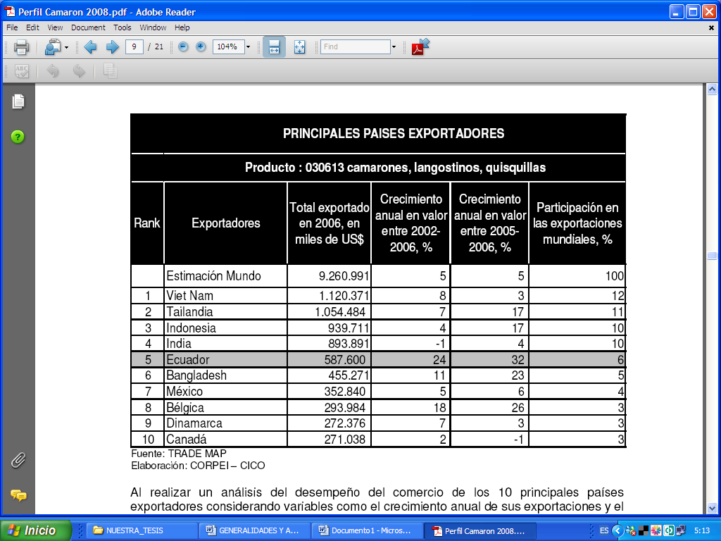

**ANEXO 2:**

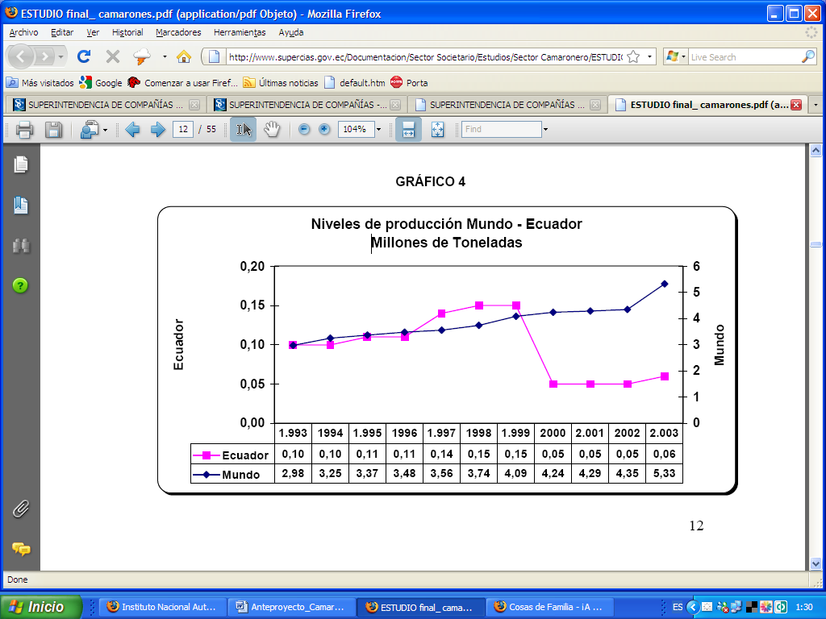

**ANEXO 3:**

**EXPORTACIONES ACUMULADAS (Millones USD FOB)**

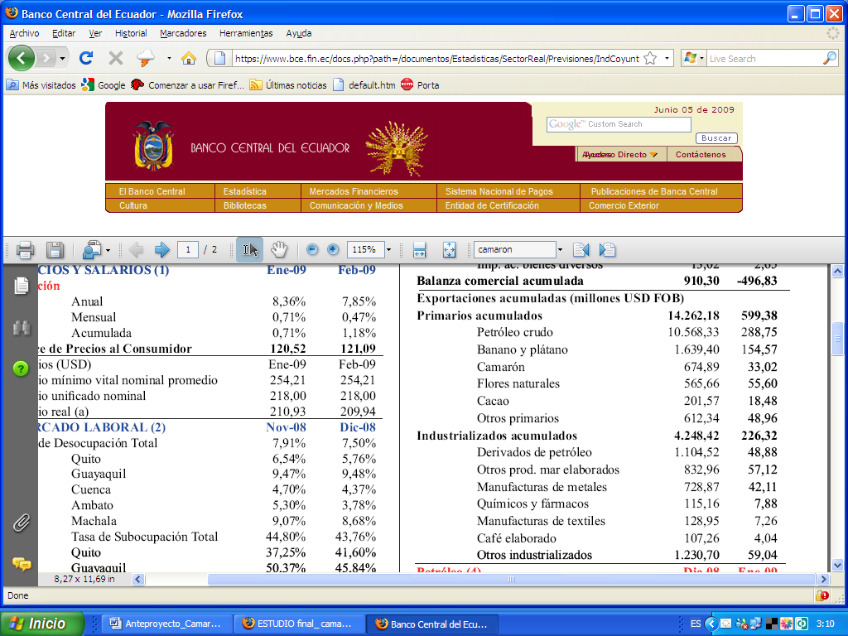

**ANEXO 4:**

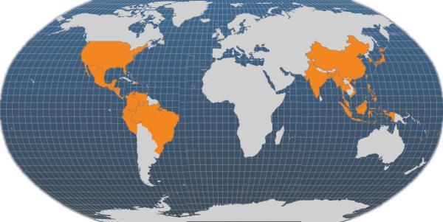

**ANEXO 5:**

**CICLO DE PRODUCCIÓN DEL CAMARÓN**

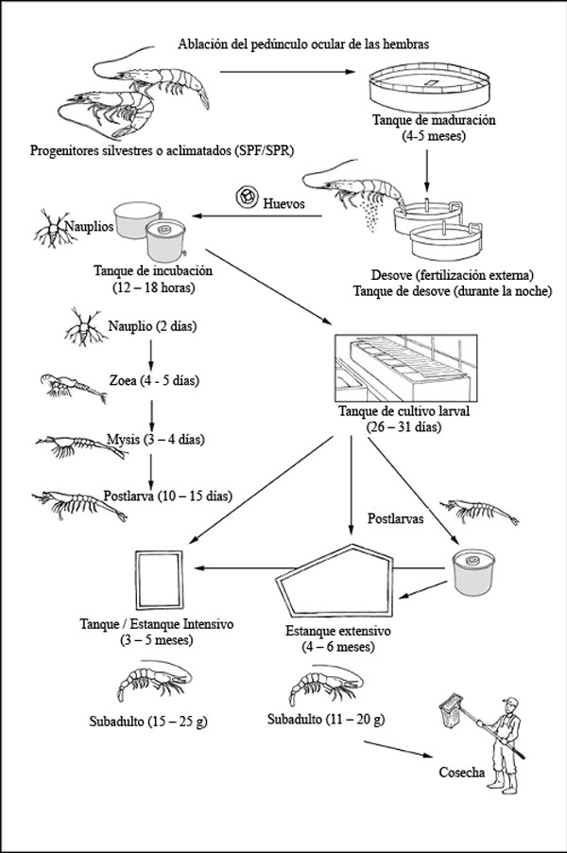





**ANEXO 6-A (Siguiente Página):**

Oficio Decano de la FEN-ESPOL

**ANEXO 6-B (Siguiente Página):**

Oficio de la Cámara de Turismo

**ANEXOS DEL INSTITUTO NACIONAL DE PESCA:**

* **ANEXO 7 (811 Camaroneras Registradas):**

http://mail.inp.gov.ec/files/654ed5611a_CAMARONERA%20-%20APROBADAS%2002-03-09.pdf

* **ANEXO 8 (35 Empacadoras en Guayas de 72 Empacadoras):**

http://mail.inp.gov.ec/files/6b57daeeb2_FFP_EC_es20-05-09.pdf

* **ANEXO 9 (17 Procesadoras Primarias):**

<http://www.inp.gov.ec/files/af42dfe837_PROCESADORAS%20PRIMARIAS%2027-04-09.pdf>

* **ANEXO 10 (38 Intermediarios Registrados):**

http://www.inp.gov.ec/files/1475db5803_TRANSPORTISTA%20-%20APROBADOS%2007-09-09+.pdf

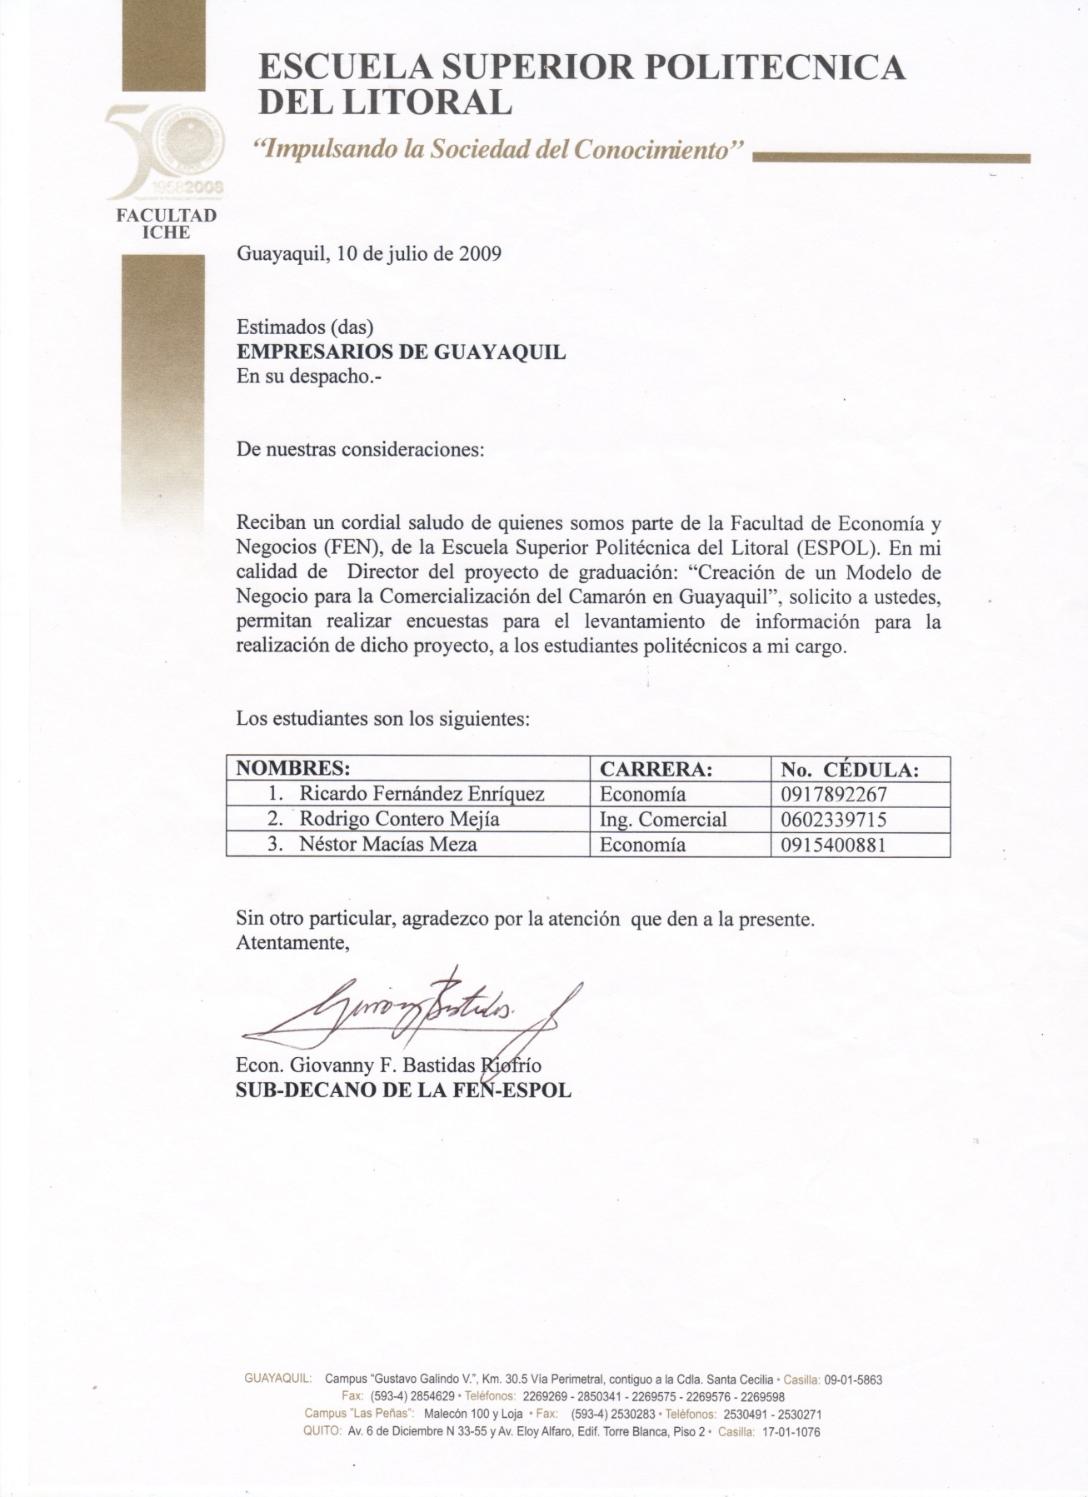

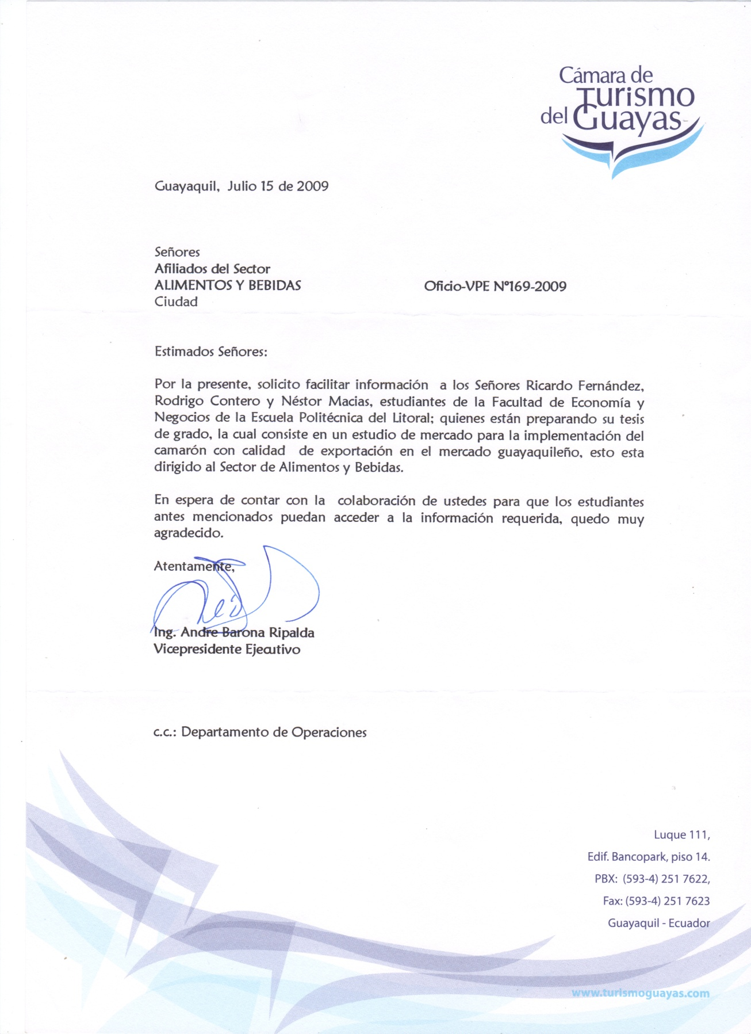

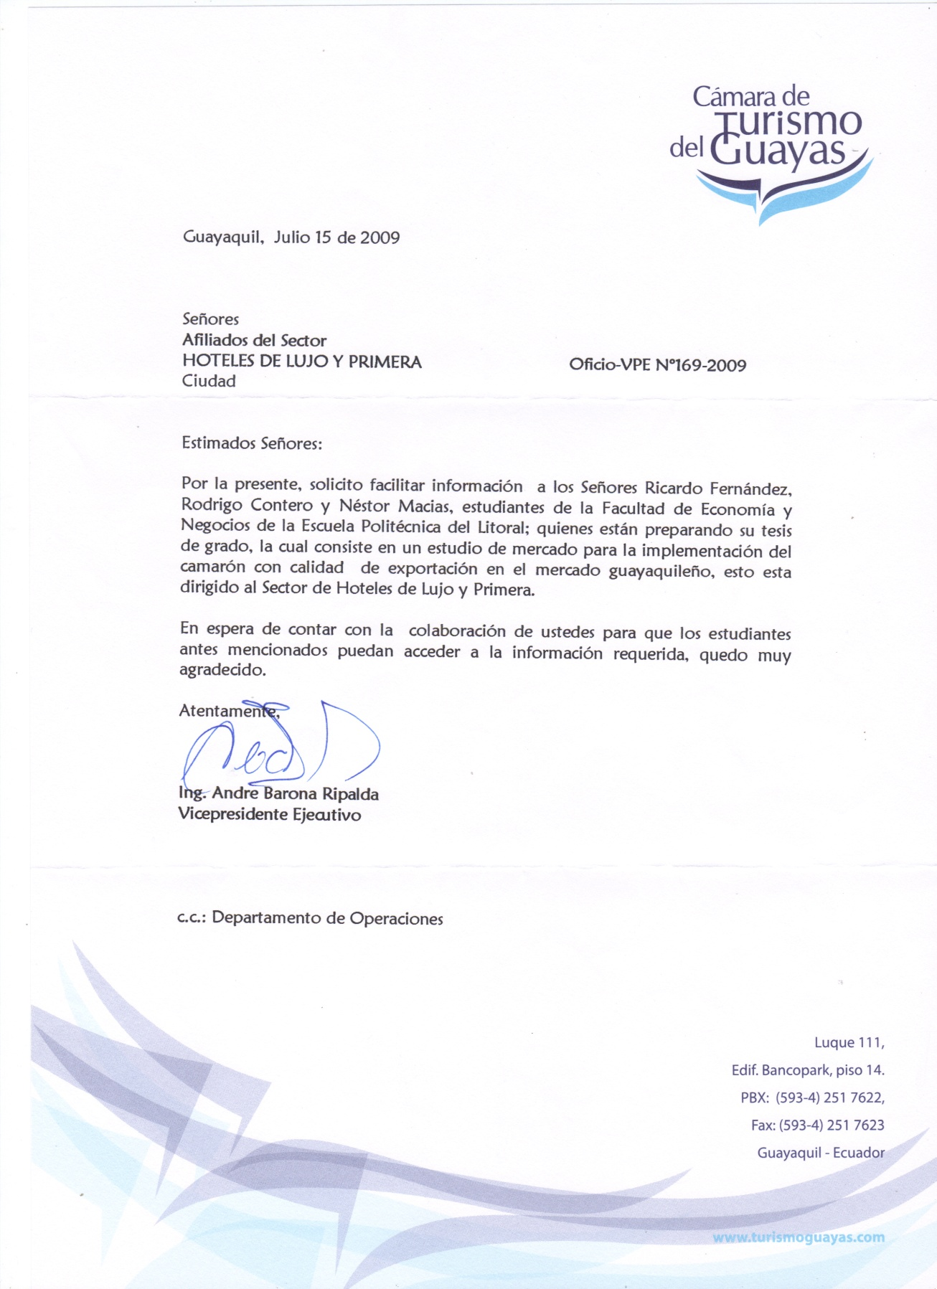

1. **1** “**ANÁLISIS ESTADÍSTICO DE LA PRODUCCIÓN CAMARONERA DEL ECUADOR” Conformación sectorial de la industria camaronera en el Ecuador, por Howard Lizardo Chávez Antón, Gaudencio Zurita Herrera.**

   **Webs visitadas:**

   **[w1] http://ctrc.sice.oas.org/geograph/environment/larach.pdf**
2. **República del Ecuador Estudio Sectorial y Crediticio Superintendencia de Bancos y Seguros Subdirección de Estudios ANALISIS DE LA INDUSTRIA CAMARONERA Y SU COMPORTAMIENTO CREDITICIO Junio de 2006**
3. **Revista Gestión # 166**
4. **Comercio Internacional, Las barreras medioambientales a las exportaciones latinoamericanas de camarones María Angélica Larach Santiago de Chile, octubre de 1999 División de Comercio Internacional y Financiamiento para el Desarrollo, Unidad de Comercio Internacional**

   **Webs visitadas:**

   **[w3] http://ctrc.sice.oas.org/geograph/environment/larach.pdf**
5. [**http://www.invdes.com.mx/anteriores/Diciembre1999/htm/camaron.html**](http://www.invdes.com.mx/anteriores/Diciembre1999/htm/camaron.html)

   **El cultivo del camarón rosado**

   **La larva nauplio es la primera** [**larva**](http://es.wikipedia.org/wiki/Larva) **característica de los** [**crustáceos**](http://es.wikipedia.org/wiki/Crust%C3%A1ceos)
6. [**http://www.fao.org/fishery/culturedspecies/Litopenaeus_vannamei/es**](http://www.fao.org/fishery/culturedspecies/Litopenaeus_vannamei/es)

   **Programa de información de especies acuáticas Penaeus vannamei (Boone, 1931)**
7. [**http://www.fao.org/fishery/culturedspecies/Litopenaeus_vannamei/es**](http://www.fao.org/fishery/culturedspecies/Litopenaeus_vannamei/es)

   **Programa de información de especies acuáticas Penaeus vannamei (Boone, 1931)**